МІНІСТЕРСТВО АГРАРНОЇ ПОЛІТИКИ ТА ПРОДОВОЛЬСТВА УКРАЇНИ
СУМСЬКИЙ НАЦІОНАЛЬНИЙ АГРАРНИЙ УНІВЕРСИТЕТ



ТРАКТОРИ І АВТОМОБІЛІ
Розділ 1
Конструкція тракторів і автомобілів

Методичні вказівки
щодо виконання самостійної роботи

СУМИ – 2012

МІНІСТЕРСТВО АГРАРНОЇ ПОЛІТИКИ ТА ПРОДОВОЛЬСТВА УКРАЇНИ
СУМСЬКИЙ НАЦІОНАЛЬНИЙ АГРАРНИЙ УНІВЕРСИТЕТ
Кафедра „Трактори та сільськогосподарські машини ”

ТРАКТОРИ І АВТОМОБІЛІ
Частина 1
Конструкція тракторів і автомобілів

Методичні вказівки
щодо виконання самостійної роботи

для студентів 2 курсу напрямку підготовки 6.100102
«Процеси машини та обладнання аграрного виробництва» денної та заочної форм навчання

СУМИ – 2012
ББК 40.72

УДК 631.37

Укладач: старший викладач Саєнко А. В.

Трактори і автомобілі. Частина 1. Конструкція тракторів і автомобілів. Методичні вказівки щодо виконання самостійної роботи. Для студентів 2 курсу напрямку підготовки 6.100102 «Процеси машини та обладнання аграрного виробництва» денної та заочної форм навчання – Суми: СНАУ, 2012. – 49 с., табл. 1.

Методичні вказівки спрямовані на надання допомоги студентам під час самостійного вивчення практичної частини курсу «Трактори і автомобілі».

Рецензенти:
Кандидат технічних наук, доцент кафедри „Експлуатації машин” – Саржанов О.А., Кандидат технічних наук, доцент кафедри „ Трактори та сільськогосподарські машини ” – Слугінов В.М.

Відповідальний за випуск: Саєнко А.В., старший викладач кафедри ТСГМ

Рекомендовано до видання вченою радою навчально-наукового інженерно-технологічного інституту СНАУ (Протокол № 9 від 22 травня 2012 р.

© Сумський національний аграрний університет, 2012 р.

Тематичний план
№  п/п | Назва розділу, теми | Кількість годин
№  п/п | Назва розділу, теми | денна форма | заочна форма
1 | 2 | 3 | 4
1 | Класифікація тракторів та автомобілів. Класифікація двигунів. | 2 | 2
2 | Робочі цикли двигунів внутрішнього згоряння. Основні визначення і поняття. Основні показники роботи двигунів. | 2 | -
3 | Кривошипно – шатунний механізм. | 2 | 2
4 | Механізм газорозподілу. | 2
5 | Система живлення дизельного двигуна.  Акумуляторні паливні системи з електронним управлінням «Коммон рейл» | 2
 | Разом годин: | 10 | 4

Зміст
1. | Класифікація тракторів та автомобілів. Класифікація двигунів. | 4
2. | Робочі цикли двигунів внутрішнього згоряння. Основні визначення і поняття. Основні показники роботи двигунів. | 10
3. | Кривошипно – шатунний механізм. | 19
4 | Механізм газорозподілу. | 26
5. | Система живлення дизельного двигуна.  Акумуляторні паливні системи з електронним управлінням «Коммон рейл». | 34
6. | Література. | 51

Лабораторно-практичне заняття № 1
Тема: Класифікація тракторів та автомобілів. Класифікація двигунів.
1.Мета: Вивчити класифікацію тракторів та автомобілів.
2.Типові завдання.
1. Класифікація тракторів і автомобілів.

3. Довідковий матеріал.
Класифікація тракторів і автомобілів.
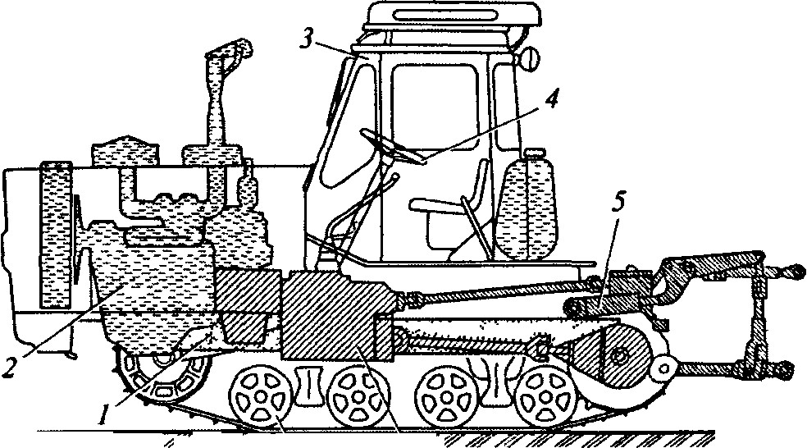
Сучасний трактор є складною машиною, що компонується з багатьох деталей, механізмів і агрегатів, які знаходяться у певній взаємодії між собою. їх поділяють на такі основні групи: двигун, трансмісія, ходова частина, механізми керування (рульове керування, гальмівна система), електрообладнання, робоче і допоміжне обладнання (рис. 1).
Рис. 1. Розміщення основних механізмів і агрегатів гусеничного трактора:
1— остов; 2 — двигун; 3 — кабіна; 4 — органи керування; 5- робоче - обладнання; 6 — трансмісія; 7 — ходова частина
Трактори класифікують за призначенням, типом ходових систем, номінальним тяговим зусиллям і розміщенням основних механізмів, агрегатів і систем.
За призначенням сільськогосподарські трактори поділяють на трактори загального призначення, просапні, універсально-просапні,
спеціалізовані на вирощуванні сільськогосподарських культур (виноградникові, рисові, садівничі, буряківничі та ін.), для роботи в різних, умовах експлуатації (гірські, болотохідні, тепличні, тваринницькі), а також на малогабаритні та мотоблоки.
Трактори загального призначення виконують енергоємні технологічні операції в рослинництві (оранка, суцільна культивація, розпушування, фрезерування, внесення добрив, дискування важкими боронами і т.д.) і кормовиробництві. Основні вимоги до таких тракторів: високі тягові якості, низький тиск на ґрунт. Це обумовлено їхнім призначенням працювати в основному з ґрунтообробними машинами, які мають великий тяговий опір, і виконувати роботи переважно у короткі агротехнічні терміни.
Просапні трактори виконують роботи з посіву, догляду і збирання просапних культур у міжряддях різної ширини. Крім того, до 60 % часу їх використовують на транспортних роботах і обмежено на оранці й інших енергоємних операціях. Отже, вимоги до них визначають операції міжрядного обробітку просапних культур, до них належать необхідність регулювання колії ходової системи та агротехнічного просвіту відповідно до ширини міжрядь і висоти рослин, висока маневреність і керованість під час руху агрегата в міжряддях. Для безпечного руху в транспортному потоці на дорогах просапні трактори мають бути оснащені гальмівною системою з приводом на причіп і світловими приладами відповідно до вимог дорожньої безпеки.
Універсально-просапні трактори поєднують характеристики двох попередніх груп тракторів, але їх обмежено використовують на роботах з підготовки ґрунту.
Спеціалізовані трактори мають характерні конструктивні особливості для обробітку відповідних видів сільськогосподарських культур у різних ґрунтово-кліматичних умовах.
За типом ходових систем (рушіїв) трактори поділяють на колісні і гусеничні. Колісні трактори порівняно з гусеничними універсальніші і швидкохідніші, однак мають недостатню прохідність, особливо на ґрунтах з підвищеною вологістю. З метою усунення цих недоліків деякі моделі колісних тракторів випускають з усіма ведучими колесами, а універсально-просапні трактори додатково обладнують напівгусеничним ходом. Гусеничні трактори мають у цьому певні переваги, однак за зайнятістю упродовж року поступаються колісним.
Сільськогосподарські трактори залежно від конструкції ходової системи позначають індексами «К» — колісний, а гусеничний рушій не позначається. Цифра перед «К» — це загальне число коліс, після — число ведучих коліс. До позначення додають також літеру «а» або «б», які характеризують конструкцію трактора. Наприклад, позначення 4К2а: 4-колісний трактор із двома ведучими колесами, напрямні колеса меншого діаметра; 4К46: 4-колісний трактор, усі його колеса ведучі й однакового діаметра.
За номінальним тяговим зусиллям (тобто здатністю трактора розвивати певну силу тяги за повного завантаження двигуна на нижчих робочих передачах) сільськогосподарські трактори поділяють на 10 класів (табл. 1).
Таблиця 1 Тягові класи сільськогосподарських тракторів
Тяговий клас | Значення номінального  тягового зусилля, кН | Тяговий клас | Значення номінального  тягового зусилля, кН
0,2 | 1,8-5,4 | 3 | 27-36
0,6 | 5,4-8,1 | 4 | 36-45
0,9 | 8,1-12,6 | 5 | 45-54
1,4 | 12,6-18 | 6 | 54-72
2 | 18-27 | 8 | 72-108
Тракторна промисловість України випускає трактори, що розвивають тягове зусилля від 2 до 50 кН.
Автомобіль складається з таких основних частин: двигун, трансмісія (зчеплення, коробка передач, карданна передача, ведучий міст), рульове керування, гальмівна система, електрообладнання і кузов (рис. 2), призначення яких аналогічне відповідним механізмам, агрегатам і системам трактора.
Класифікація автомобілів відбиває їх призначення і пристосованість до дорожніх умов.
За призначенням їх поділяють на пасажирські, спеціальні і спеціалізовані (табл. 2).
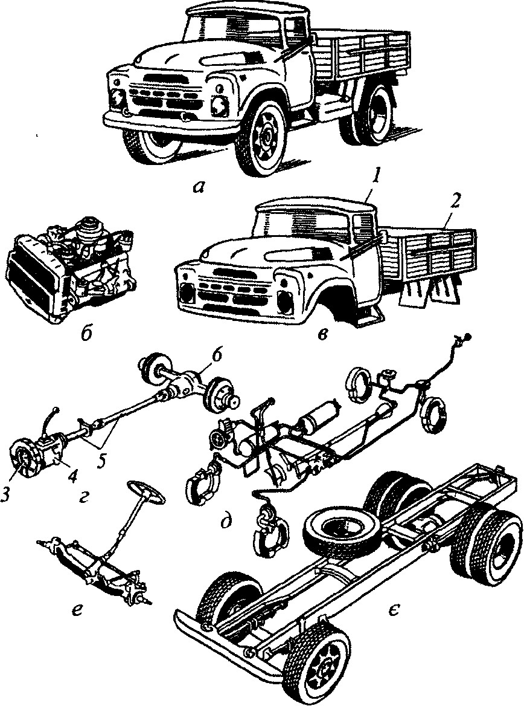
Пасажирські автомобілі, що вміщують до восьми чоловік (включаючи водія), належать до легкових, понад вісім чоловік — до автобусів. Легкові автомобілі за робочого об'єму двигуна (в літрах) поділено на такі класи: особливо малий — до 1,2 л; малий — 1,2 - 1,8 л;серед ній — 1,8 - 3,5 л; великий — понад 3,5 л; вищий — не регламентується.
За основу класифікації автобусів взято їх довжину (в метрах), за якою їх поділено на такі класи: особливо малий — до 5 м; малий — 6-7,5 м; середній — 8 - 9,5 м; великий — 10,5 -12 м; особливо великий (зчленований) — 16,5 м і більше.
Рис. 2. Основні частини вантажного автомобіля: а — загальний вигляд; б — двигун; в — кузов; г — трансмісія; д — гальмова система; є — рульове керування; є — ходова частина; 1 — кабіна; 2 — вантажна платформа; 3 — зчеплення; 4 — коробка передач; 5 — карданна передача; 6 — ведучий міст
Вантажні автомобілі поділяють на сім класів залежно від їхньої повної маси (в тоннах): до 1,2; 1,3 -2; 2,1-8; 9-14; 15-20; 21-40; понад 40. У характеристиці вантажних автомобілів зазначають їхню вантажопідйомність, тобто масу вантажу, яку він може перевозити в кузові по дорогах із твердим покриттям. Під час роботи на ґрунтових дорогах зазначена вантажопідйомність знижується приблизно на 25 %.
Спеціальні автомобілі виконують переважно нетранспортні роботи. До них належать автомобілі комунального господарства, пожежні, автокрани тощо.
Спеціалізовані автомобілі перевозять спеціальні вантажі: сипкі, рідкі, швидкопсувні і т.д. До них належать самоскиди, фургони, панелевози, рефрижератори тощо.

Таблиця 2. Індексація автомобілів
Легкові автомобілі
Робочий об'єм двигуна,л |  |  | До 1,2 |  |  | 1,3-1,8 |  | 1,9-3,5 |  |  |  | Понад 3,5
Індекс |  |  | 11 |  |  | 21 |  | 31 |  |  |  | 41
Автобуси
Довжина, м | До 5 |  | 6-7,5 |  |  | 8-9,5 |  | 10,5-12 |  |  |  | Понад 16,5
Індекс | >2 |  | 32 |  |  | 42 |  | 52 |  |  |  | 62
Вантажні автомобілі
Повна маса, т |  | До 1,2 |  | 1,3-2,0 | 2,1-8 |  | 9-14 |  | 15-20 |  | 21-40 |  |  | Понад 40
Індекс  • автомобіля с бортовою  платформою |  | 13 |  | 23 | 33 |  | 43 |  | 53 | 63 |  |  | 73
•сідельного тягача |  | 14 |  | 24 | 34 |  | 44 |  | 54 | 64 |  |  | 74
• самоскида |  | 15 |  | 25 | 35 |  | 45 |  | 55 | 65 |  |  | 75
• цистерни |  | 16 |  | 26 | 36 |  | 45 |  | 56 | 66 |  |  | 76
* фургона |  | 17 |  | 27 | 37 |  | 45 |  | 57 | 67 |  |  | 77
• спеціального |  | 19 |  | 29 | 39 |  | 49 |  | 59 | 69 |  |  | 79
Автомобілі, пристосовані для буксирування причепів і напівпричепів, називають автомобілями-тягачами. Автомобіль-тягач разом з одним чи декількома причепами утворює автопоїзд.
За пристосованістю до дорожніх умов автомобілі поділяють на звичайної та підвищеної прохідності; їх характеризує колісна формула: 4x2, 4x4, 6x4, 6х6і т.д. (перша цифра означає число коліс, друга — число ведучих коліс).
Автомобілі позначають літерами і цифрами. Літери вказують завод-виготівник: ЗАЗ, ВАЗ, КамАЗ і т.д. Цифрові позначення для базових моделей складаються з чотирьох цифр, перші дві з яких означають клас і вид автомобіля, дві наступні — номер моделі. Наприклад, цифрові позначення ЗАЗ-1102 означають: 1 — робочий об'єм до 1,2 л, 1 —легковий, 02 — модель; вантажний автомобіль ЗІЛ-431410: 43 — повна маса автомобіля в межах 9-14 т, 14 — модель, 1 — номер модифікації. Шостою цифрою позначають номер експортного варіанта виконання.
До конструкції автомобіля ставлять експлуатаційні або виробничі і споживчі вимоги. Експлуатаційні — це економічність за питомою витратою паливна, курсова стійкість, керованість, маневреність, плавність ходу, прохідність, надійність, технологічність обслуговування і ремонту, мінімальна собівартість транспортних робіт. Споживчі вимоги — нижча порівняно з аналогічними марками вартість придбання та експлуатації автомобіля, його безвідмовність і ремонтопридатність, безпека, комфортабельність, легкість керування. Вимоги безпеки поширюються на ймовірність зниження кількості дорожньо-транспортних пригод і зменшення шкідливого впливу автомобіля на навколишнє середовище.
До вантажних автомобілів у сільському господарстві крім зазначених ставлять специфічні вимоги за вантажопідйомністю і вантажомісткістю, рівнем мінімально стійкої швидкості руху під час спільної роботи зі збиральними машинами, конструкцією і герметичністю кузова.

4. Питання для закріплення матеріалу.
1. За якими ознаками класифікують трактори? 2.Перелічіть складові частини трактора. Поясніть їх призначення. 3. За якими ознаками класифікують автомобілі? 2.Перелічіть складові частини автомобіля. Поясніть їх призначення.

5. Рекомендована література. Л-1, с.7-9, Л-3 с. 5-13, Л-4 с. 9-12, Л-5 с. 5-22, Л-8 с. 5-10.

Лабораторно-практичне заняття № 2
Тема: Робочі цикли двигунів внутрішнього згоряння. Основні визначення і поняття. Основні показники роботи двигунів.
1.Мета: Вивчити призначення, будову, принцип роботи та правила обслуговування
2.Типові завдання.
1. Особливості робочого циклу дизелів з газотурбонаддувом.
2. Робочий цикл двотактного карбюраторного двигуна
3. Порівняльна оцінка двигунів
4. Двигуни, які працюють на газоподібному паливі
5. Багатоциліндрові двигуни Порядок роботи двигунів
3. Довідковий матеріал.
1. Особливості робочого циклу дизелів з газотурбонаддувом.
У безкомпресорних дизельних двигунах циліндри заповнюються повітрям всього на 70—80%, тому що:
до початку заповнення частину об'єму циліндра займають продукти, що залишилися від попереднього згоряння;
повітря, яке всмоктується у циліндр, нагрівається, що призводить до зменшення його щільності;
впускна система створює значний опір, що залежить від конструкції й технічного стану механізму газорозподілу, повітроочисника та впускного колектора.
Недостатнє наповнення циліндрів повітрям не дає змоги повністю використати роботу газів. У зв'язку з цим у дизелях набувають поширення газотурбокомпресори, які, використовуючи енергію випускних газів, примусово подають повітря у циліндри. Наповнення циліндрів більшою масою повітря дає змогу спалювати більше палива і одержувати більшу (до 40%) потужність двигуна.
Робочі колеса газової турбіни 6 (рис. 1) і відцентрового компресора 3 закріплені на одному валу й утворюють ротор турбокомпресора.
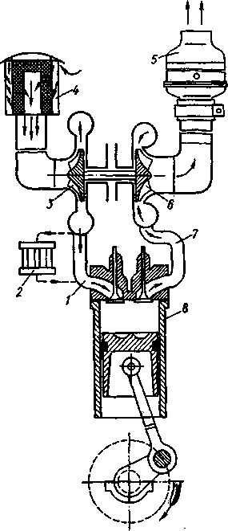
Гази, що виштовхуються через випускний колектор 7, направляються на лопаті робочого колеса газової турбіни. Віддавши частину енергії на обертання ротора турбокомпресора, гази виходять через випускну трубу і глушник 5 в атмосферу.
Внаслідок великої частоти обертання колесо компресора всмоктує повітря через фільтр 4, стискає його й подає через впускний колектор у циліндр двигуна
Рис. 1. Схема роботи газотурбінного нагнітача повітря дизеля:1, 7 — відповідно впускний і випускний колектори: 2 — охолодник повітря (радіатор); 3 — колесо компресора; 4 — фільтр (повітроочисник); 5 — глушник; 6 — колесо газової турбіни: 8 — циліндр
Завдяки тому, що для заповнення циліндрів повітрям використовується енергія випускних газів, турбонаддув не тільки підвищує потужність двигуна, а й поліпшує економічність його роботи. Застосування турбонаддуву збільшує теплову і механічну напруженість деталей, у першу чергу кривошипно-шатунного механізму. Певна компенсація досягається застосуванням охолодника повітря 2.
Особливості робочого циклу чотиритактного карбюраторного двигуна: паливо і повітря подаються у циліндри як суміш, приготовлена карбюратором; через порівняно низькі значення ступеня стиску (щоб попередити неконтрольоване загоряння) тиск і температура у циліндрі в кінці такту стиску становлять відповідно 0,5—1,2 МПа та 250—400°С; робоча суміш запалюється електричною іскрою (для цього призначена система запалювання); температура й тиск газів у кінці згоряння відповідно дорівнюють 2000—2500°С та 2,5—3,5 МПа.
2. Робочий цикл двотактного карбюраторного двигуна
Робочий цикл двотактного двигуна здійснюється за два ходи поршня, тобто за один оберт колінчастого вала. При цьому кожний хід поршня від ВМТ до НМТ є робочим.
У двотактного двигуна клапани відсутні. Впуск горючої суміші і випуск відпрацьованих газів здійснюються через отвори (вікна) у циліндрі, які відкриваються у певній послідовності поршнем.
Перший такт. Рухаючись від НМТ до ВМТ, поршень 2 (рис. 2, а) спочатку перекриває вікно продувного каналу 11, потім випускне вікно 6, після чого починається стиснення робочої суміші над поршнем. Одночасно під поршнем створюється розрідження. Як тільки нижня кромка поршня відкриває впускне вікно 7, з карбюратора 8 засмоктується горюча суміш у кривошипну камеру 9.
Коли поршень наближається до ВМТ, стиснута й нагріта робоча суміш запалюється іскрою, що виникає між електродами свічки запалювання 4. Поршень проходить ВМТ, тиск наприкінці згоряння в межах 2,5 МПа.
Другий такт. Утворені внаслідок згоряння суміші гази рухають поршень до НМТ, тобто відбувається робочий хід (рис.2, б). Як тільки поршень перекриє впускне вікно 7, у кривошипній камері почнеться стиснення суміші. При подальшому опусканні поршень своїм верхнім краєм відкриває випускне вікно 6 і починається вихід газів назовні.
Рух поршня до НМТ (рис. 2, в) зумовлює сполучення каналу 11 і надпоршневої порожнини. Це дає змогу стиснутій у кривошипній камері до 0,12—0,15 МПа горючій суміші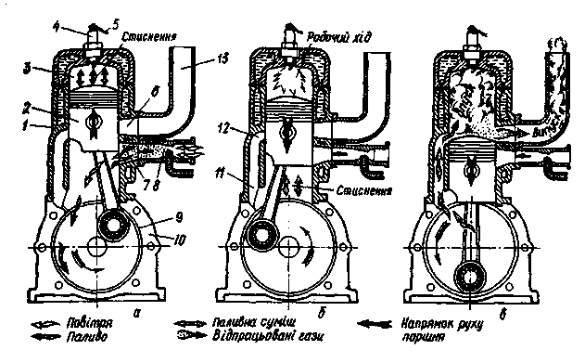
Рис. 2. Робочий цикл двотактного карбюраторного двигуна:
а – перший такт ; б – закінчення першого і початок другого такту; в - закінчення другого такту; 1 — циліндр; 2 — поршень; 3 — камера стиснення; 4 — свічка запалювання; 5— струмопровід високої напруги; 6 — випускне вікно циліндра; 7 — впускне вікно циліндра; 8 — карбюратор; 9 — кривошипна камера; 10 — картер; 11 — продувний канал; 12 — продувне вікно; 13 — випускна труба
заповнювати надпоршневу порожнину, де тиск знизився до 0,12—0,13 МПа. Відбувається продування циліндра та його наповнення, при цьому частина суміші змішується з продуктами згоряння й залишає циліндр. Після проходження поршнем НМТ цикл повторюється. Двигуни з наведеним робочим циклом характеризують Поняттям кривошипно-камерного продування.
3. Порівняльна оцінка двигунів
Порівняння робочих циклів показує, що при однакових розмірах циліндрів і частоті обертання колінчатих валів потужність двотактного двигуна у 1,6-1,7 рази більша, ніж чотиритактного, хоч робочих ходів за цикл удвічі більше. Втрата потужності зумовлюється невикористанням частини робочого об’єму, погіршенням очищення й наповнення циліндра двотактного двигуна.
До переваг двотактного двигуна належить також рівномірність крутного моменту, оскільки робочий цикл здійснюється протягом кожного оберту колінчатого вала; конструктивно вони простіші за чотиритактні однакової потужності, мають меншу масу й габаритні розміри.
Недоліки двотактних двигунів: більша , порівняно з чотиритактними витрата палива ( частина свіжого заряду втрачається під час продування циліндра ); менший міжремонтний період, оскільки більша теплова напруженість деталей, а також гірше їх мащення (у двигунів такого типу для мащення кривошипно-шатунного механізму використовують суміш з 15-22 частин бензину і однієї – моторної оливи).
Двотактні двигуни з кривошипно-камерним продуванням застосовують там, де, незважаючи на меншу економічність і ресурс, доцільно мати легкий , потужний, простий і дешевий двигун. Тому їх використовують як пускові.
У дизельного двигуна ( порівняно з бензиновим) такі переваги: на одиницю виконаної роботи витрачається на 20-25% менше палива; працює на дешевшому, безпечному у пожежному відношенні паливі, простіше форсування потужності шляхом наддуву.
Дизелі також характеризуються більшим тиском газів у циліндрах, що вимагає підвищеної міцності деталей, а це зумовлює збільшення розмірів і маси; складною і дорожчою паливною апаратурою, важчим пуском, особливо при низьких температурах, значним шумом і жорсткою роботою.
4. Двигуни, які працюють на газоподібному паливі
У період паливно-енергетичної кризи поширилося використання стиснених і зріджених газів як палива для двигунів внутрішнього згоряння. Газ забезпечує краще сумішоутворення і більш рівномірний розподіл робочої суміші по циліндрах, меншу кількість токсичних компонентів, не розріджує масло, не дає золи при згорянні, має ширші межі займання. Однак порівняно з бензином у нього нижча швидкість горіння і менша теплота згоряння пальної суміші. Як наслідок, потужність двигуна зменшується на 7 — 20% залежно від виду газу.
Переведення дизеля на газоподібне паливо здійснюють переустаткуванням його на газовий двигун з іскровим запалюванням, зі ступенем стиску 8 — 9, з установленням системи запалювання і газобалонного обладнання. Робота такого переобладнаного двигуна на дизельному паливі неможлива. Для забезпечення можливості використання на дизелі як дизельного, так і газоподібного палива застосовують так звану газодизельну модифікацію, що не потребує істотного переустаткування дизеля. газ подають у впускний трубопровід, де він у суміші з повітрям всмоктується в циліндри двигуна. Дизельне паливо подають звичайним способом, воно служить для самозаймання газоповітряної суміші, його кількість становить усього 20% витрати. Внаслідок такої роботи різко знижується вміст сажі у відпрацьованих газах.
У разі переведення карбюраторного двигуна на газоподібне паливо його оснащують карбюратором-змішувачем і газобалонною установкою. При роботі на скрапленому газі потужність двигуна знижується до 11%, а на стисненому метані — до 20%.
5. Багатоциліндрові двигуни Порядок роботи двигунів
Поряд з іншими способами радикальне збільшення потужності двигуна здійснюється збільшенням числа циліндрів — від 2 до 12. .Залежно від компонування на машині застосовують рядні, V-подібні та опозитні двигуни. Кривошипи колінчастих валів дво- і чотирициліндрових двигунів розмщені в одній площині під кутом 180°, шести- і дванадцятициліндрових - під кутом 120°, восьмициліндрових — під кутом 90°.
Поршні чотирициліндрового двигуна рухаються попарно: два — вгору, два — вниз
В одноциліндровому чотиритактному двигуні колінчатий вал обертається нерівномірно, тому маховик такого двигуна повинен мати великий момент інерції. В багатоциліндровому двигуні обертання колінчатого валу відбувається більш рівномірно, тому, що робочі ходи в різних циліндрах не співпадають один з одним. Чим більше циліндрів має двигун, тим рівномірніше обертається колінчатий вал. Навантаження на деталі КШМ у багатоциліндрового двигуна змінюється більш плавно, ніж у одноциліндрового.
При двохрядному V- подібному розміщенні циліндрів двигун має більшу жорсткість конструкції, менші розміри і масу ніж однорядний такої ж потужності. До недоліків V- подібного двигуна слід віднести їх значну ширину і більш складну будову.
Чотирициліндровий двигун.
Рівномірність роботи багатоциліндрового двигуна забезпечується я у випадку , коли чергування робочих ходів в його циліндрах відбувається через рівні кути повороту колінчатого валу. Робочий процес у чотиритактному двигуні відбувається за 720° (два обороти колінчатого валу).
Для визначення кута, через який у циліндрах будуть відбуватися однойменні такти, необхідно 720° розділити на число циліндрів двигуна, тобто 720/4=180°.
Оскільки чергування однойменних тактів відбувається через 180° повороту колінчастого вала, то шатунні шийки повинні бути розміщені під кутом 180° одна до одної, тобто лежати в одні й площині. Шатунні шийки першого і четвертого циліндрів направлені в одну сторону від осі колінчатого вала, другого і четвертого – в протилежну. Така форма колінчатого вала забезпечує рівномірне чергування робочих ходів в циліндрах і задовільну зрівноваженість двигуна, оскільки всі поршні одночасно приходять в крайні положення (два поршні вверх і два вниз). Послідовність чергування (за робочий цикл) однойменних тактів в різних циліндрах двигуна називають порядком роботи двигуна. Для двоциліндрових двигунів порядок роботи 1-2-0-0 ( Д-21).Порядок роботи чотиритактних чотирициліндрових двигунів може бути 1-3-4-2(СМД-18, СМД-23, Д-240 і ін..) або 1-2-4-3(ГАЗ-24). При виборі порядку роботи двигуна конструктори прагнуть найбільш рівномірно розподілити навантаження на шатунні і корінні шийки колінчатого вала. Максимальні навантаження на шийках колінчатого вала виникають тоді, коли в циліндрі відбуваються такти розширення (робочі ходи).
Шестициліндровий двигун.
Однойменні такти у однорядного чотиритактного шестициліндрового двигуна відбуваються через 120° кута повороту колінчатого вала, так як 720°/6=120°. Коліна колінчатого вала розміщені попарно в трьох площинах під кутом 120°. Допустимо, що перше і шосте коліна спрямовані вгору, тоді друге і п'яте коліна будуть спрямовані вліво вниз, а третє і четверте - вправо вниз, якщо дивитися на колінчатий вал з переднього торця .
Шестициліндровий двигун (наприклад, двигуни автомобілів ЗИЛ-157КД і ГАЗ-52-04) має порядок роботи 1-5-3-6-2-4 . Це означає, що якщо в першому циліндрі відбувається робочий хід, то після повороту колінчатого вала на кут 120° робочий хід починається в п'ятому циліндрі і т.д. При цьому в одному циліндрі робочий хід ще не закінчується, як через 120° він починається в іншому, тобто при повороті на 60° робочий хід в одному циліндрі перекривається робочим ходом в іншому циліндрі, і колінчатий вал обертається більш рівномірно. У шестициліндровому двигуні поршні тільки двох циліндрів одночасно приходять в однойменні мертві точки. Сили інерції мас, що рухаються поступально, у цьому двигуні взаємно урівноважені.
V-подібні двигуни
Шестициліндровий V-подібний двигун. До таких двигунів відноситься ЯМЗ-236 і СМД-60. Кут розвалу між їх циліндрами дорівнює 90°. Коліна колінчатого вала розташовані в трьох площинах під кутом 120°одне до іншого. Особливістю ціх двигунів є колінчатий вал, що має три кривошипи, до кожного з яких приєднане по двох шатуни: до першого кривошипа — шатуни першого і четвертого циліндрів; до другого - другого і п'ятого циліндрів і до третього — третього і шостого циліндрів.
У цьому двигуні, що має порядок роботи 1—4 — 2 — 5 — 3 — 6, однойменні такти в циліндрах відбуваються нерівномірно через 90 і 150° . Якщо в першому циліндрі здійснюється робочий хід, то в четвертому він починається через 90°, у другому — через 150°, у п'ятому - через 90°, у третьому — через 150° і в шостому — через 90°. Тому двигуни ЯМЗ-236 мають підвищену нерівномірність ходу і у них необхідно встановлювати на колінчатому валу маховик з відносно великим моментом інерції (на 60 — 70% більшим, ніж для однорядного двигуна).
Восьмициліндровий V- подібний двигун. Циліндри в такому двигуні (наприклад, двигуни автомобілів (ГАЗ-53А, ГАЗ-53-12,ЯМЗ-238, ЗИЛ-130 і КамАЗ-5320) розташовані під кутом 90° один до іншого . Однойменні такти в циліндрах починаються через кут повороту колінчатого вала, рівний 720:8 = 90°. Отже, кривошипи колінчатого вала розташовані хрестоподібно під кутом 90°. До першого кривошипа приєднані шатуни першого і п'ятого циліндрів, до другого - другого і шостого циліндрів, до третього - третього і сьомого циліндрів, до четвертого — четвертого і восьмого циліндрів. У восьмициліндровому чотиритактному двигуні за два обороти колінчатого вала відбувається вісім робочих ходів. Перекриття робочих ходів у різних циліндрах відбувається протягом повороту колінчатого вала на кут 90°, що сприяє його рівномірному обертанню. Порядок роботи восьмициліндрового 1-5-4-2-6-3-7-8.
На дванадцятициліндрових V-подібних двигунах порядок роботи 1-12-5-8-3-10-6-7-2-11-4-9 (ЯМЗ-240).
Знаючи порядок роботи циліндрів двигуна можна правильно приєднати проводи до свічок запалювання, приєднати паливопроводи до форсунок і відрегулювати тепловий зазор в механізмі газорозподілу.
4. Питання для закріплення матеріалу.
1. В чому полягають особливості роботи двигуна з турбонаддувом? 2. За скільки обертів колінчастого вала відбувається повний цикл роботи двотактного двигуна? 3. Дайте порівняльну оцінку двигунів різних типів. 4. В чому полягають переваги двигунів, які працюють на газоподібному паливі. 5. Дайте визначення терміну „порядок роботи двигуна”. 6. Який прядок роботи у шестициліндрового рядного двигуна?
5. Рекомендована література. Л-1, с.22-24, Л-4 с. 14, Л-5 с. 28-38, Л-8 с. 13-15.
Лабораторно-практичне заняття № 3.
Тема: .Кривошипно – шатунний механізм.
1.Мета: Вивчити призначення, будову, принцип роботи кривошипно – шатунного механізму
2.Типові завдання.

1. Колінчастий вал і маховик
2. Зрівноважування двигунів
3. Довідковий матеріал.

1. Колінчастий вал і маховик
Колінчастий вал сприймає зусилля, що передаються кожним шатуном при такті робочого ходу, перетворює ці зусилля в крутний момент, який передається через маховик на трансмісію трактора або автомобіля. Колінчастий вал виготовляють із сталі або із високоміцного чавуну (ЗМЗ-53,
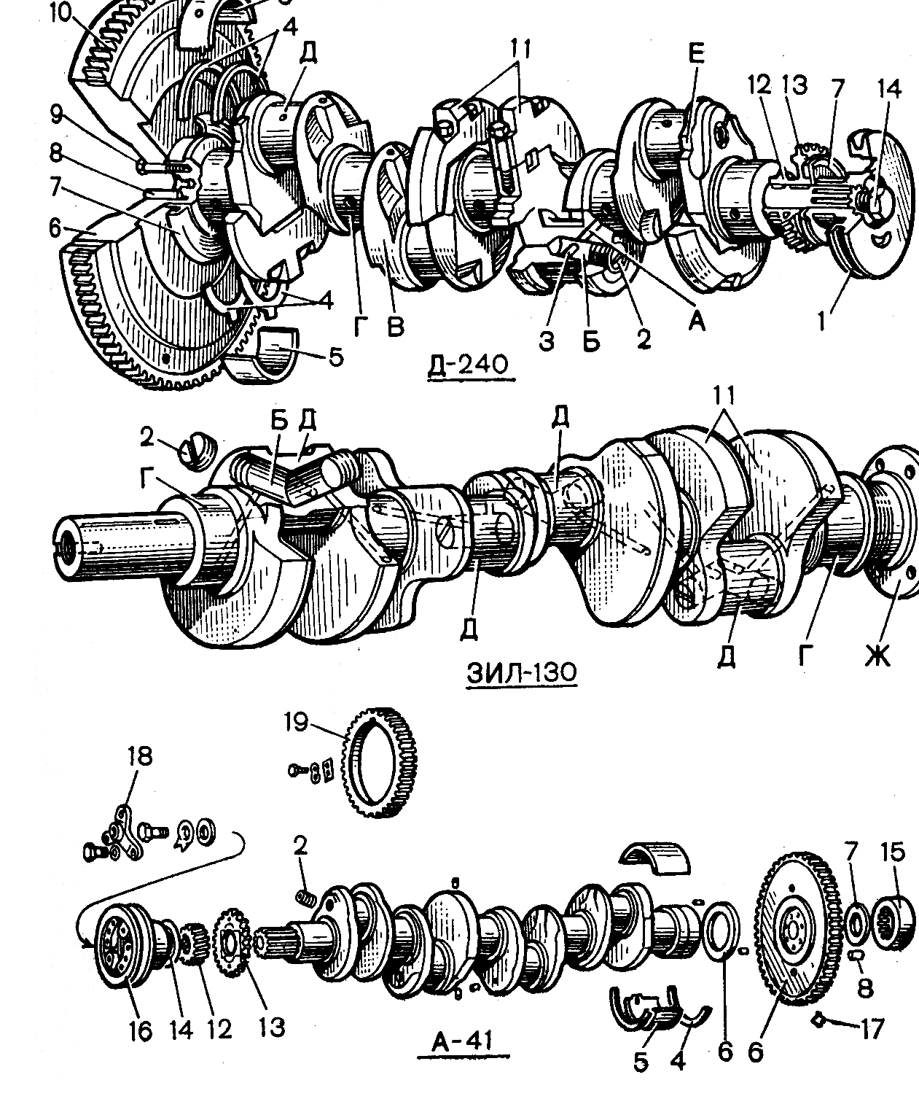
Рис 1. Колінчасті вали із спряженими деталями:
1—шків; 2— пробка; 3 — трубка; 4 — упорні півкільця; 5 —вкладиші корінного підшипника; 6 — маховик; 7—масловідбивач; 8 — установочний штифт; 9 — болт кріплення маховика; 10 — зубчастий вінець; 11 — противаги; 12 —шестірня колінчастого вала; 13 —ведуча шестірня привода масляного насоса; 14 — болт для провертання вала; 15 — роликовий підшипник; 16 — маслянка каналу підведення масла до підшипника; 17 — штифт фіксації півкілець; 18 — храповик; 19 — шестірня привода врівноважувального механізму
СМД-18Н). Він складається з шатунних Д (рис. 1) і корінних (опорних) Г шийок, щік В, носка (передньої частини) і хвостовика (задньої частини). Корінні і шатунні шийки разом із щоками утворюють кривошипи.
У валів рядних двигунів шатунних шийок стільки ж, скільки шатунів, у V-подібних — вдвоє менше, оскільки з кожною шийкою з'єднані два шатуни (по одному з кожного ряду циліндрів). Відцентрові сили шатунних шийок зменшують, виконуючи їх пустотілими, а порожнини Б використовують для відцентрового очищення масла, що надходить до шатунного підшипника. У шийках зроблені радіальні отвори, в які вставлені трубки для забору масла із центра порожнини. В шатунних шийках V-подібних двигунів просвердлено по два отвори (кожен для свого шатуна).. Корінні, шатунні шийки вала піддають поверхневому загартуванню струмами високої частоти (СВЧ) на глибину 3—6 мм, а потім шліфують і полірують. У шийках і щоках просвердлені канали А для підведення масла: із блока — до корінних шийок, від них до порожнин Б (грязевловлювачів) і далі через радіальні отвори — до шатунних підшипників. Грязевловлювачі очищають через нарізні отвори, вигвинтивши заглушку, яку фіксують за допомогою шплінта чи кернуванням.
Перехід від шийок до щік плавний і називається галтеллю. Галтелі зменшують напруження металу в місці переходу.
Всі частини колінчастого вала зрівноважені відносно його осі. Під час роботи двигуна відцентрові сили, що виникають при обертанні кривошипів і нижніх частин шатунів, навантажують корінні підшипники. Для зменшення дії цих сил (при великій частоті вони значні) на валах багатьох двигунів зроблені противаги, розміщені на щоках з боку, протилежного шатунним шийкам.
На носку колінчастого вала закріплені одна або дві шестірні, масловідбивач, шків і храповик (в дизелях А-41, ЗМЗ-53, ЗИЛ-130) або болт (Д-240) з шестигранною головкою для провертання колінчастого вала. В дизелях СМД-62, ЯМЗ-240Б і КамАЗ-740 шестірня привода розподільного механізму встановлена на хвостовику колінчастого вала.
За заднім корінним підшипником є гребінь, а також маслозгінна різьба (ЗМЗ-53) або накатка (ЗИЛ-130). На хвостовику вала або його фланця установочними штифтами 8 і болтами 9 закріплений маховик. В торці хвостовика всіх двигунів (крім Д-240 і ЯМЗ-240Б) виконано гніздо для підшипника ведучого вала трансмісії.
Осьове переміщення колінчастого вала в блоці (або картері) обмежується фіксованими півкільцями 4. Вони розміщені тільки в одній опорі: по боках заднього (А-41, Д-240, СМД-60, КамАЗ-740), переднього (ЯМЗ-240Б, ЗМЗ-53, ЗИЛ-130) або середнього (СМД-18Н, Д-144) корінного підшипника. Таке кріплення не заважає валу подовжуватися при тепловому розширенні.
На кінцях колінчастого вала, в місцях виходу із блока, установлені масловідбивачі 7, а в передніх і задніх корпусах — ущільнювачі.
Корінні підшипники колінчастого вала всіх двигунів (крім ЯМЗ-240Б) виготовлені так само, як і шатунні, у вигляді тонкостінних стальних вкладишів, всередині вкритих антифрикційним сплавом. Від вкладишів шатунних підшипників вони відрізняються головним чином тільки розмірами.
Вкладиші деяких автомобільних двигунів виконані з трьох шарів: стального, мідного з нікелем і антифрикційного сплаву. У верхніх вкладишах просвердлений отвір і проточені канавки для масла.
Кришки корінних підшипників розточують разом з блоком, тому міняти їх не можна. До блока (картера) їх кріплять шпильками з гайками, які фіксують замковими шайбами і накладками. Кришки встановлюють між напрямними пазами блока, а в дизелі СМД-62 кріплять додатково боковими болтами.
Корінні підшипники колінчастого вала дизеля ЯМЗ-240Б (рис. 2) роликові. Для встановлення їх на вал діаметр корінних шийок роблять більшими двох радіусів кривошипа.
Гаситель крутильних коливань. Змінні сили тиску газів і сили Інерції приводять до періодичних змін (коливань) крутного моменту, спричиняючи в металі вала напруження. Вони намагаються більше, чи менше скручувати вал. Ці коливання називаються крутильними і особливо небезпечні для двигунів, у яких довгий колінчастий вал.
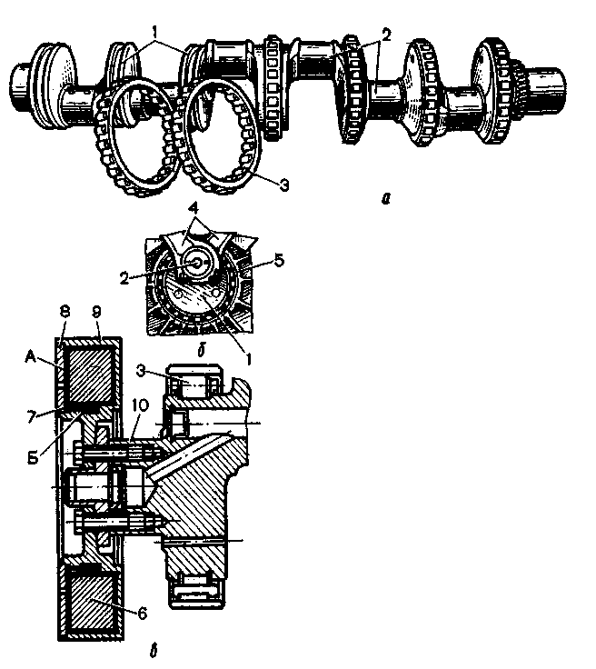
Рис. 2. Колінчастий вал (а), його корінний підшипник (б) і гаситель крутильних коливань вала (в) дизеля ЯМЗ-240Б:
1 - корінні шийки; 2 - шатунні шийки; 3 - роликовий підшипник; 4 - шатуни; 5 - зовнішнє кільце підшипника; 6 – маховик гасителя; 7 - бронзова втулка; 8 - кришка з пробками; 9 - корпус гасителя; 10 - носок вала
На двигуні ЯМЗ-240Б для зменшення таких коливань до торця носка колінчастого вала прикріплений гаситель крутильних коливань. Стальний корпус 9 (рис. 2, в) гасителя герметично закритий кришкою 8. Всередині корпуса у бронзовій втулці 7 може повертатися чавунний маховик 6. У виточці Б знаходиться в'язка (силіконова) рідина. При обертанні колінчастого вала ця рідина під дією відцентрових сил відкидається у малі зазори А між корпусом і маховиком. Тут енергія крутильних коливань поглинається тертям в тонкому шарі рідини, нагріваючи тертьові деталі, і не передається колінчастому валу.
Маховик. Обертаючись разом з колінчастим валом, він акумулює (нагромаджує) кінетичну енергію, яка витрачається для виведення кривошипно-шатунного механізму з мертвих точок, полегшує пуск двигуна, зменшує нерівномірність обертання колінчастого вала, допомагає подолати підвищення навантаження при рушанні з місця машинно-тракторного агрегату або автомобіля, полегшує подолання короткочасних перевантажень.
Маховик відлитий з чавуну, розміри його залежать від частоти обертання вала і кількості циліндрів (чим більші ці параметри, тим маховики легші). На ободі закріплений стальний зубчастий вінець для обертання вала пусковим пристроєм.
У маховиках деяких двигунів є отвори для провертання колінчастого вала, канали для підведення масла до підшипника розміщеного в торці вала; мітки, глухі отвори чи паз для визначення ВМТ поршня першого циліндра або моменту початку подачі палива (Д-240 і КамАЗ-740). Маховик встановлений на хвостовику колінчастого вала (А-41, Д-144, КамАЗ-740), на його фланці (СМД-62, СМД-18Н, ЗИЛ-130» ЗМЗ-53) або маточині (ЯМЗ-240Б). Маховик відносно колін вала зафіксований установочними штифтами і закріплений болтами. В усіх двигунах (крім ЯМЗ-240Б) на задній площині маховика встановлено зчеплення — частина трансмісії трактора або автомобіля.
2. Зрівноважування двигунів
Зрівноважування сил інерції. кривошипно-шатунного механізму необхідне для зменшення вібрації двигуна й усієї машини. У чотирициліндрових двигунах, в яких шийки колінчастого вала розміщені під кутом 180°, сили інерції двох крайніх поршнів і шатунів, які рухаються в один бік, майже повністю зрівноважуються силами інерції двох середніх поршнів ї шатунів, які рухаються в протилежний бік.
Для більш повного зрівноважування цих сил в чотирициліндровому дизелі А-41 є спеціальний механізм, розміщений всередині піддона картера. Механізм складається із двох шестерень-тягарів 2 (рис. 3), які опираються на роликові підшипники. шестірні-тягарі приводяться в обертання від зубчастого вінця, напресованого на четверту (круглу) щоку колінчастого вала, із швидкістю, що вдвічі перевищує швидкість його обертання. Шестірні повинні бути з'єднані по мітках М і К. В цьому випадку шестірні-тягарі займають нижнє положення, коли поршні першого і четвертого циліндрів знаходяться у ВМТ. При обертанні шестерень 2 в протилежні боки виникають відцентрові сили Р_{вц} тягарів. Горизонтальні складові цих сил зрівноважують одна одну, а вертикальні—складаються в силу В_{с}, яка завжди дорівнює силам інерції поршнів і верхніх частин шатунів, але спрямована у протилежний бік.
В двоциліндровому дизелі Д-21А, крім противаги 12 маховика і 10 шківа, на спеціальному валу 8 розміщені два тягарі 7.
Коліна вала, що встановлені під кутом 120° (шести- і дванадцятициліндрових двигунів), дозволяють зрівноважити сили інерції кривошипно-шатунного механізму без застосування допоміжних пристроїв.
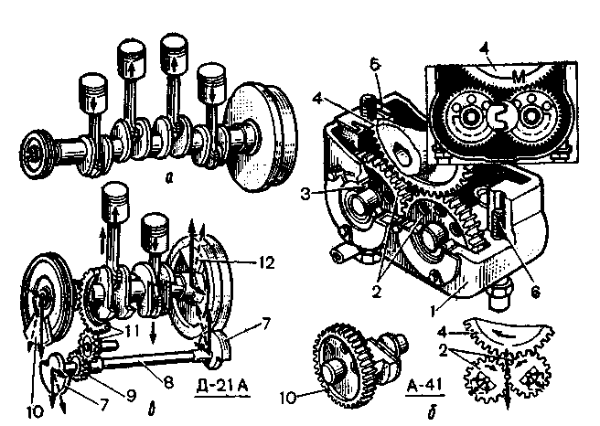
Рис. 3. Схеми зрівноважування дизелів і деталі зрівноважувального механізму:
а — схема зрівноважування чотирициліндрових дизелів Д-240 і Д-144; б — зрівноважувальний механізм дизеля А-41; в —схема зрівноважувального механізму двоциліндрового дизеля Д-21А; 1 — корпус зрівноважувального механізму; 2 — шестірні-тягарі; 3 — роликовий підшипник; 4 — зубчастий вінець шийки колінчастого вала- 5 — регулювальні прокладки; в —болт кріплення корпуса; 7 —тягар; 8 —вал зрівноважувального механізму; 9 — шестірня вала; 10 — приливок-противага на шківі; 11 —проміжні шестірні; 12 — приливок-противага на маховику
У восьмициліндрових V-подібних двигунах з розміщенням колін вала під кутом 90° сили інерції зрівноважуються противагами, встановленими на щоках колінчастого вала і двома противагами на його кінцях.
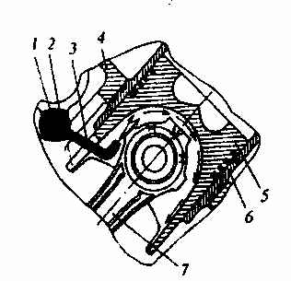 |  | 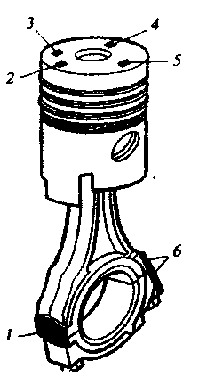
Рис. 4. Схема подачі масла на поршень для охолодження:  1 – болт; 2 – канал блока; 3 – трубка; 4 – блок-картер; 5 – поршень; 6 – гільза циліндра;7 - шатун |  | Рис.5. Розміщення позначок на поршні і шатуні: 1 — місце таврування маси шатуна; 2 — місце таврування групи поршня за масою; 3 — місце таврування розмірної групи поршня; 4— місце таврування знака ОТК; 5—позначка для визначення положення шатунно-поршневої групи на дизелі; 6 — місце таврування комплектності шатуна з кришкою
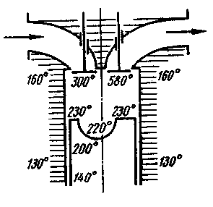 | Рис. 6. Температура деталей дизельного двигуна під час роботи

4. Питання для закріплення матеріалу.
1. Для чого призначений маховик? 2. Як колінчастий вал фіксується від осьового переміщення? 3. Поясніть принцип роботи зрівноважувального механізму двигуна А-41. 4. Які позначки наносять на деталі КШМ?
5. Рекомендована література. Л-1, с.64-79, Л-4 с. 27-33, Л-5 с. 55-64, Л-8 с. 23-37.

Лабораторно-практичне заняття № 4
Тема: Механізм газорозподілу.
1.Мета: Вивчити призначення, будову, принцип роботи та правила обслуговування газорозподільного механізму
2.Типові завдання.
Технічне обслуговування газорозподільного механізму.
3. Довідковий матеріал.

Гідрокомпенсатори теплових зазорів ГРМ зазорів.
Практично всі сучасні двигуни мають гідрокомпенсатори, які автоматично усувають зазори в газорозподільному механізмі.

Загальні відомості
Газорозподільний механізм (ГРМ) двигуна внутрішнього згоряння забезпечує розподіл паливо-повітряної суміші (або повітря в дизелях) по циліндрах і випуск відпрацьованих газів.
ГРМ складається з наступних основних елементів (рис. 1): розподільного валу, штовхачів, штанг, одно-або двоплечих важелів (коромисел), клапанів та їх пружин. Розподільний вал має кулачки - виступи певного профілю, що задають порядок і час відкриття і закриття клапанів. Він може бути розташований у нижній частині блоку циліндрів (нижнє розташування) або в його голівці (верхнє розташування) і приводиться в обертання від колінчастого вала.
Рис. 1. Газорозподільні механізми: а - з нижнім розташуванням распредвала, б і в - з верхнім розташуванням распредвала; 1 - кулачок; 2 - штовхач; 3 - штанга, 4 - коромисло, 5 - одноплечий важіль.
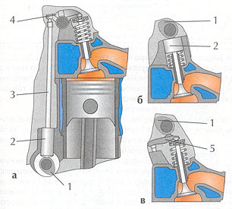
При нижньому розташуванні распредвала зусилля, необхідне для відкриття клапанів, передається до них від кулачків через штовхачі, штанги і коромисла.
У ГРМ з верхнім розташуванням розподільного валу привід клапанів здійснюється кулачком або безпосередньо через штовхачі, або через важелі або коромисла.
У процесі прогріву двигуна (від температури навколишнього повітря до робочої температури) деталі ГРМ нагріваються, що викликає збільшення їх розмірів. Це може призвести до того, що клапан перестане щільно закриватися. Щоб уникнути такого ефекту, в клапанному механізмі передбачений тепловий зазор (для впускних клапанів - від 0,15 до 0,25 мм, для випускних - від 0,20 до 0,35 мм і більше).
При експлуатації двигуна відбувається знос деталей ГРМ, що приводить до збільшення теплового зазору. Тому періодично виникає необхідність у його регулювання. Неправильно встановлений тепловий зазор призводить до нещільного закривання клапанів або характерного металевого стуку, що викликає підвищений знос деталей ГРМ.
Гідравлічні компенсатори зазорів в ГРМ забезпечують його безударну роботу і повне закриття клапанів.

Принцип дії гідрокомпенсатора
Полягає в автоматичній зміні довжини гідрокомпенсатора на величину рівну зазору в ГРМ. Це досягається переміщенням його деталей під дією пружини і подачею масла із системи мащення двигуна.

Будова гідрокомпенсатора.
Основними деталями гідрокомпенсатора є: корпус, плунжерна пара, пружина плунжера і зворотний клапан (мал. 2).
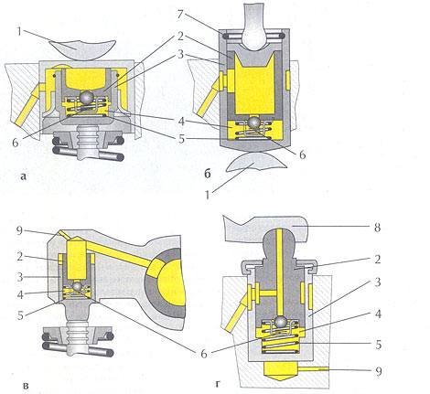
Рис. 2. Розташування гідрокомпенсаторів: а - в штовхачі з верхнім розподільчим; б - в штовхачі з нижнім распредвалом; в - в коромислі; г - в опорі важеля приводу клапана ГРМ, 1 - кулачок; 2 - плунжер; 3 - втулка плунжера, 4 - порожнина під плунжером; 5 - пружина плунжера; 6 - пружина кулькового клапана; 7 - стопорне кільце; 8 - важіль приводу клапана; 9 - дренажний отвір.
Корпусом може служити (в залежності від конструкції приводу клапанів) циліндричний штовхач, коромисло або частина головки блоку циліндрів.
Плунжерна пара складається з:
- втулки, що забезпечує рух плунжера у суворо заданому напрямку. Зазор між ними становить 5 - 8 мкм для забезпечення герметичності;
- плунжера - сталевого циліндра, в нижній частині якого є отвір, що з'єднує порожнини всередині плунжера і під ним. У деяких конструкціях з одноплечий важелем використовується плунжер без внутрішньої порожнини, а верхня частина його має вигляд сферичної головки і служить опорою.
Пружина плунжера розташована між ним і втулкою (в порожнині під плунжером).

Зворотний клапан у більшості випадків являє собою сталеву підпружинену кульку.

Робота гідрокомпенсатора
Схема роботи гідрокомпенсатора, корпусом якого є штовхач, представлена на рис. 3.
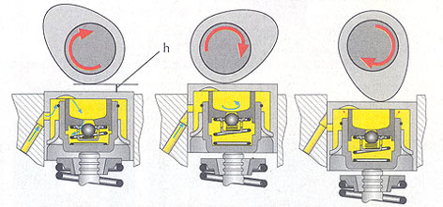

Рис. 3. Схема роботи гідрокомпенсатора: h - зазор.
Кулачок распредвала, повернений до штовхача тильною стороною, не передає на нього зусилля і плунжерна пружина висуває плунжер з втулки, вибираючи зазор. У збільшений об’єм порожнини під плунжером через кульковий клапан надходить масло із системи змащення. Після її заповнення кульковий клапан закривається під дією своєї пружини.
Повертаючись опуклою стороною до штовхача, кулачок починає переміщати його вниз. У цей момент гідрокомпенсатор передає зусилля на клапан ГРМ як «жорсткий» елемент, так як кульковий клапан закритий, а масло в замкнутій порожнині під плунжером практично не стискується.
При переміщенні штовхача і, відповідно, плунжерної пари вниз невелика частина масла видавлюється через зазори з порожнини під плунжером. Довжина гідрокомпенсатора незначно зменшується і утворюється зазор (згаданий вище) між кулачком і штовхачем. Виток компенсуються додатковою порцією масла із системи мащення двигуна.
Розширення деталей при нагріванні приводить до зміни обсягу «нової» порції масла і довжини гідрокомпенсатора, тобто він автоматично «вибирає» зазор як від теплового розширення, так і від зносу деталей ГРМ.

Основні несправності
Використання низькоякісного моторного масла і (або) його забрудненість (наприклад, при несвоєчасній заміні фільтра системи мастила і масла) можуть призвести до таких наслідків:
збільшення зазору в плунжерної парі, що викликає підвищені витоку масла з порожнини під плунжером. Гідрокомпенсатор не встигає вибирати зазори в ГРМ, з'являються характерні стуки;
зносу або засмічення кулькового клапана, що викликає нещільне його закриття та, відповідно, збільшення витоків масла з порожнини під плунжером;
заклинювання плунжерної пари, яке повністю виводить гідрокомпенсатор з ладу. У ГРМ виникають ударні навантаження, що призводять до підвищеного зносу деталей і передчасного виходу їх з ладу.
Засмічення клапана в деяких випадках може бути усунуто промиванням двигуна спеціальним маслом. Всі інші несправності, як правило, вимагають заміни гідрокомпенсаторов.
Технічне обслуговування газорозподільного механізму.
Для забезпечення нормальної роботи газорозподільного механізму потрібно періодично перевіряти й підтягувати кріплення головки циліндрів, стійок валиків коромисел та інших деталей механізму, перевіряти й регулювати зазори в клапанному і декомпресійному механізмах, а також осьове переміщення розподільного вала. Крім того , необхідно контролювати герметичність прилягання клапанів до гнізд і пружність пружин.
Регулювання теплового зазору в ГРМ. Своєчасність відкриття й закриття клапанів може бути порушена із за неправильного зазору між стержнем клапана й бойком коромисла або штовхачем. Занадто великий або малий зазор у клапанах знижує потужність двигуна й збільшує питому витрату палива. Малий зазор й обумовлена цим нещільна посадка клапанів у їхніх сідлах приводять до швидкого вигоряння фасок клапанів і сідел. Робота двигуна при більших зазорах у клапанах супроводжується металічним стуком у зоні розташування клапанів.
Зазори в клапанах потрібно регулювати на холодному двигуні. Значення зазорів у клапанах деяких двигунів наведені в таблиці 1.
Таблиця1
Двигуни | Зазор у клапанах ( мм )
 | Впускний | Випускний
Москвич 412 | 0.15 | 0.17
ГАЗ-53 | 0.25 | 0.30
А-41, А-01М, ЯМЗ,,Д-37Е, Д-65, Д-160, Д-240 | 0.30 | 0.30
ЗІЛ-130 | 0.40 | 0.40
СМД-14, СМД-17, СМД-18, СМД-19 | 0.40 | 0.45
СМД-60, СМД-62 ,СМД-64 | 0.50 | 0.50
КАМАЗ-740 | 0.15-0.20 | 0.30-0.35
Послідовність регулювання теплового зазору у дизельних двигунах.
1. Зняти ковпак ( ковпаки ) головки циліндрів.
2. Для полегшення провертання колінчастого вала встановити декомпресор у положення "включений" (при його наявності).
3. Установити поршень першого циліндра у ВМТ такту стиску таким способом :
- спостерігаючи за коромислами клапанів першого циліндра, повільно обертати колінчатий вал доти, поки обидва клапани (випускний, а потім і впускний) відкриються й закриються;
- викрутити з картера маховика настановну шпильку й вставити її безрізьбовою частиною в той же отвір до упору в маховик;
- натискаючи на настановну шпильку ,повільно провернути колінчатий вал доти, поки вона не ввійде в отвір на маховику. У цьому положенні маховика у двигунів СМД-18, СМД-60 поршень першого циліндра перебуває у ВМТ такту стиску ,а у двигунів Д-50, Д-65, Д-240 не доходить до ВМТ на кут початку впорскування палива. У двигунів Д-21, Д-240 ВМТ визначається не настановною шпилькою, а по мітці на шківу привода вентилятора й покажчику.
Примітка: У рядних двигунів нумерація циліндрів здійснюється від вентилятора до маховика, в V-подібних двигунів також від вентилятора до маховика , але спочатку нумерується права сторона , потім ліва ( дивлячись від маховика ).
4. Установити декомпресор у положення " виключений " .
5. Провести регулювання зазору у обох клапанів першого циліндра, для чого:
- вставити щуп між стержнем клапана й бойком коромисла;
- відпустити контргайку регулювального гвинта;
- обертаючи регулювальний гвинт , добитися щоб щуп переміщувався при
незначному зусиллі, але не вільно;
- затягнути контргайку.
6. Провернути колінчатий вал по ходу обертання двигуна на кут q, значення якого визначають за формулою q=720/n ; де n-число циліндрів двигуна.
7. Відрегулювати зазор у циліндрі , наступному за порядком роботи двигуна.
Порядок роботи двигунів Таблиця 2
Двигуни | Порядок роботи
Д-21 | 1-2-0-0
Д-37Е, Д-144, Д-240,  Москвич-412,  СМД-18, Д-160, А-41 | 1-3-4-2
24Д, ЗМЗ-451 | 1-2-4-3
ГАЗ-52, А-01М | 1-5-3-6-2-4
СМД-60, ЯМЗ-КАЗ-642  ЗМЗ-53, ЗІЛ-130, КАМАЗ-740  ЯМЗ-238НБ, ЗІЛ-645 | 1-4-2-5-3-6  1-5-4-2-6-3-7-8
ЯМЗ-240 | 1-12-5-8-3-10-6-7-2-11-4-9
Наприклад :У двигуна КАМАЗ-740 після регулювання клапанів першого циліндра, потрібно провернути колінчатий вал на 90 градусів і відрегулювати клапани в п'ятому циліндрі.
8. Виконувати пункти 6 й 7 доти, поки всі клапани не будуть відрегульовані.
9. Установити ковпак головки циліндрів.
Порядок регулювання теплового зазору у шестициліндрових дизельних V- подібних двигунів відрізняється від викладеного вище.
У карбюраторних двигунів порядок регулювання аналогічний. ВМТ кінця такту стискання для першого циліндра визначають викрутивши свічку. Замість свічки вставляють корок і прокручують колінчатий вал до його виштовхування. Положення поршня в ВМТ визначають або щупом, встановленим в отвір для свічки, або по мітках на шківу колінчатого вала.

4. Питання для закріплення матеріалу.
1. До яких негативних наслідків призводить збільшення теплового зазору в ГРМ. 2. В якій послідовності регулюють тепловий зазор у дизельних двигунів? 3. В якій послідовності регулюють тепловий зазор у карбюраторних двигунів?
5. Рекомендована література. Л-1, с.91-98, Л-4 с. 35-38, Л-5 с. 64-69.
Лабораторно-практичне заняття № 5.
Система живлення дизельного двигуна.
Акумуляторні паливні системи з електронним управлінням «Коммон рейл»
Головною особливістю цих систем є поділ вузла що створює тиск (ТНВД - акумулятор) і вузла вприскування (форсунки). Першим промисловим зразком акумуляторної паливної системи з електронним управлінням без мультиплікаторів тиску, названий Common Rail (загальний шлях, тобто загальна для форсунок магістраль, акумулятор), стала спільна розробка фірм Robert Bosch GmbH, Fiat, Elasis. На серійних автомобілях із застосуванням електронного управління вони з'явилися в 1997 році. У порівнянні зі звичайним дизелем система «Коммон рейл» дозволяє знизити витрату палива на 40% при зменшенні токсичності відпрацьованих газів на 10%.
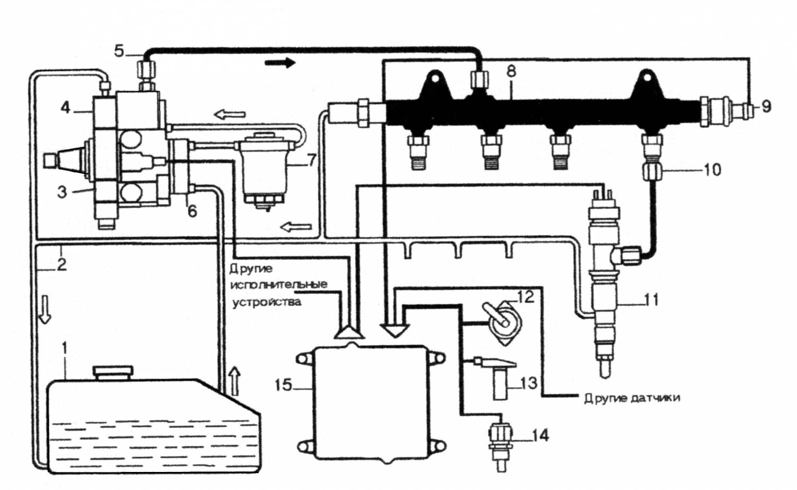
Рис.1. Схема системи живлення дизельних двигунів «Коммон рейл»: 1 - паливний бак; 2 - паливопроводи зливу; 3 - ТНВД; 4 - регулятор тиску; 5 - паливопровід високого тиску; 6 – паливний підкачуючий насос; 7 - фільтр, 8 - гідроакумулятор; 9 - датчик тиску; 10 - запобіжний клапан; 11 - електрогідравлічна форсунка; 12 - датчик педалі акселератора, 13 - датчик частоти обертання і положення колінчатого вала; 14 - температурний датчик, 15 - блок управління
На рис. 2 показане розташування елементів системи живлення «Коммон рейл» на двигуні.
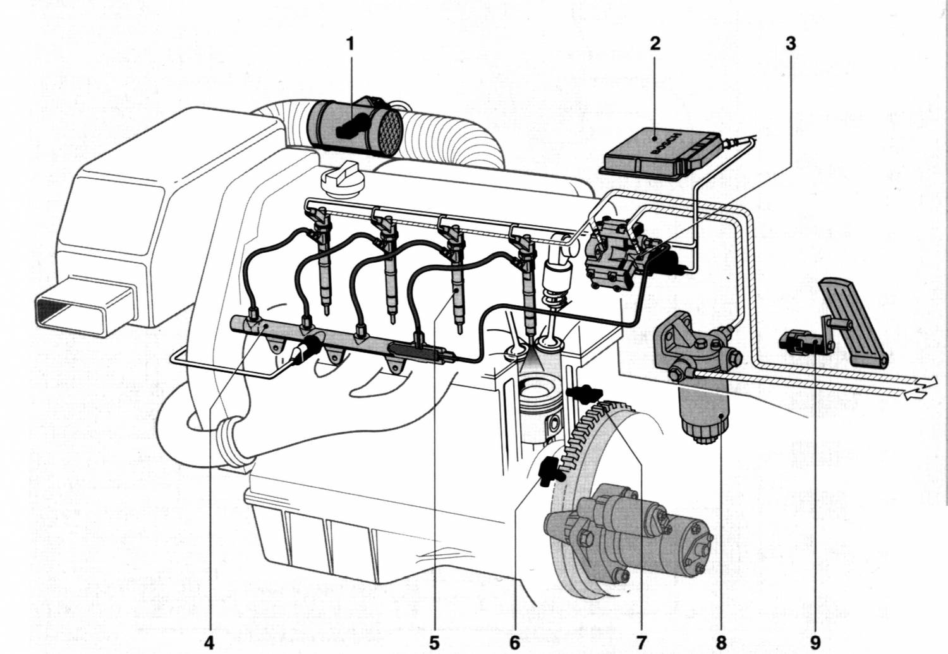

Рис.2. Розташування елементів системи живлення «Коммон рейл» на двигуні:
1 - термоанемометричний плівковий витратомір маси повітря; 2 - блок управління, 3 - насос високого тиску; 4 - паливна розподільна магістраль; 5-форсунка; 6 - датчик частоти; 7 - датчик температури охолоджуючої рідини; 8 - паливний фільтр, 9 - датчик педалі управління подачею палива
За допомогою паливопідкачуючого насоса 6 (рис.1) паливо прокачується через фільтр 7 з осушувачів і подається в радіально-плунжерний насос високого тиску 3, який за допомогою ексцентрикового валу приводить у рух три плунжери. У ньому розміщують також регулятор продуктивності і насос, що підкачує. Від ТНВД паливо під тиском 1350-1600 кгс/см² надходить в гідроакумулятор 8, звідки під високим тиском надходить на електрогідравлічні форсунки 11. Надлишки палива від форсунок і ТНВД зливаються в паливний бак 1 через трубопроводи зливу 2. Блок управління 15, отримуючи інформацію з вхідних параметрів (з датчиків), задає значення вихідних параметрів використовуючи закладену програму (впливає на виконавчі механізми), що в цілому необхідно для отримання необхідних характеристик двигуна.
Кількість палива подаваного в циліндри двигуна через форсунки залежить від сигналу електронного блоку управління 15, в залежності від режиму роботи двигуна. До блоку управління надходить інформація від різних датчиків: температури двигуна, температури повітря, датчика частоти обертання і положення колінчатого вала двигуна, датчика положення педалі акселератора, датчика витратоміра повітря, датчика тиску повітря і ін Тиск у системі регулюється по сигналу блоку управління за допомогою регулятора 4. На холостому ходу він мінімальний, що знижує шум роботи форсунок і ТНВД, а при розгоні максимальне для забезпечення кращої прийомистості.
Через особливості процесу згоряння, властиві дизельним двигунам з турбонаддувом, для зменшення шуму і зниження викиду оксидів азоту, в циліндри двигуна, перед упорскуванням основної дози палива, подається невелика крапля палива 1-2 мм³ «пілотне уприскування», яка плавно перетікає в розпилення решти палива. Попереднє уприскування розігріває камеру згоряння, що дозволяє паливу займатися швидше. Тиск і температура при цьому зростають повільніше ніж при звичайному впорскуванні, що зменшує «жорсткість» роботи двигуна і його шум з одночасним зниженням викидів оксидів азоту. Характер процесу подвійного уприскування зображений на рис.
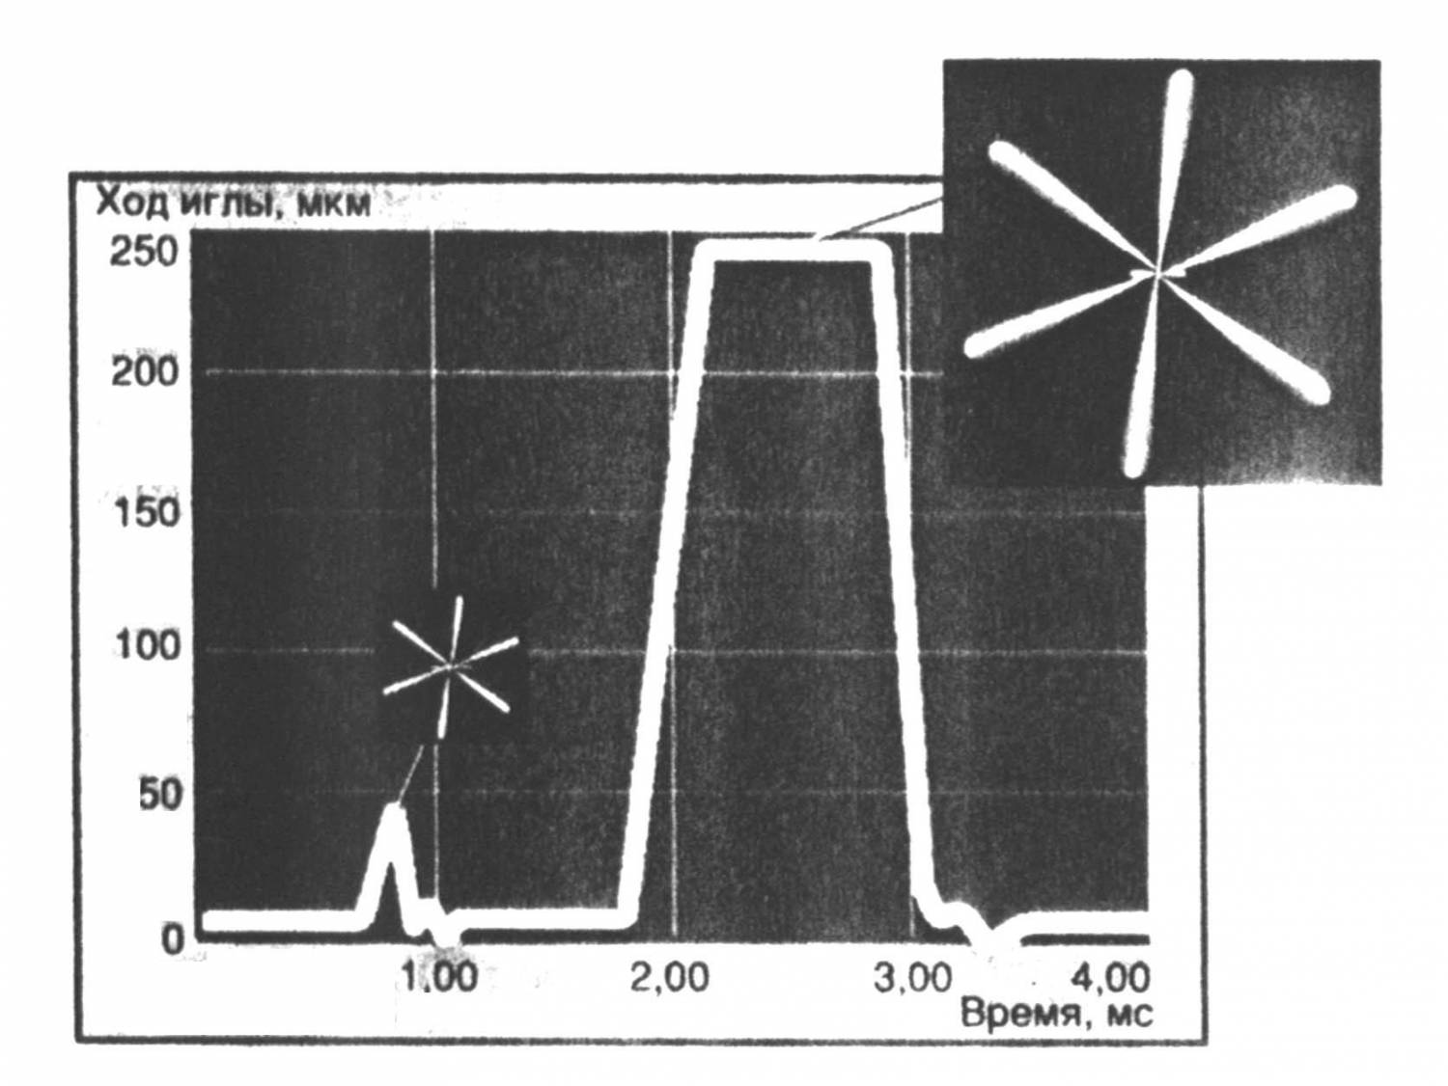
Рис.3. Графік процесу подвійного уприскування і характер розпилення палива
Крім двофазного уприскування в системах «Коммон рейл» застосовуються чотирьох і п'яти фазні уприскування. При чотирьохфазним впорскуванні за один робочий цикл проводиться чотири уприскування: два попередніх - для оптимізації температури у камері згоряння, один основний та один підвприск - для підвищення температури відпрацьованих газів.
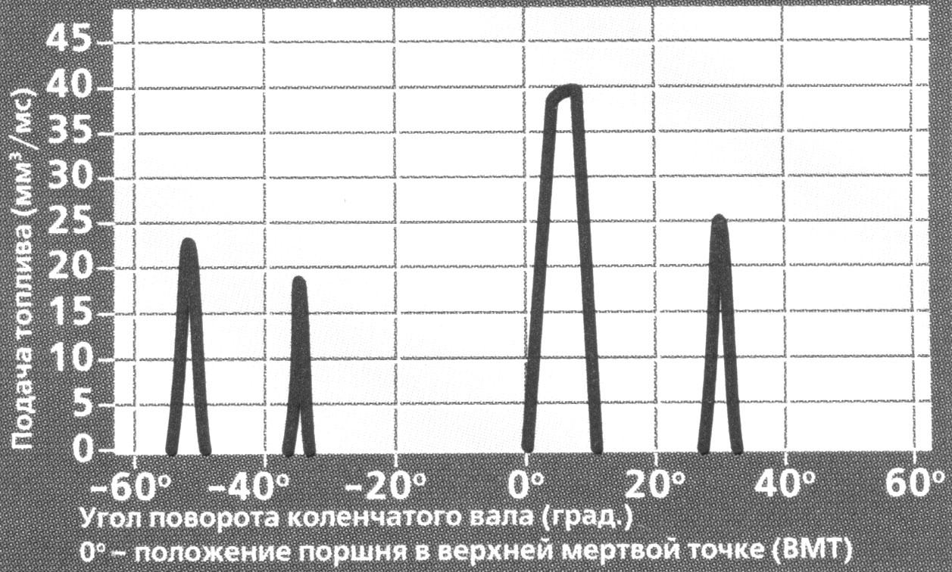
Рис. 4. Чотирьохфазне уприскування
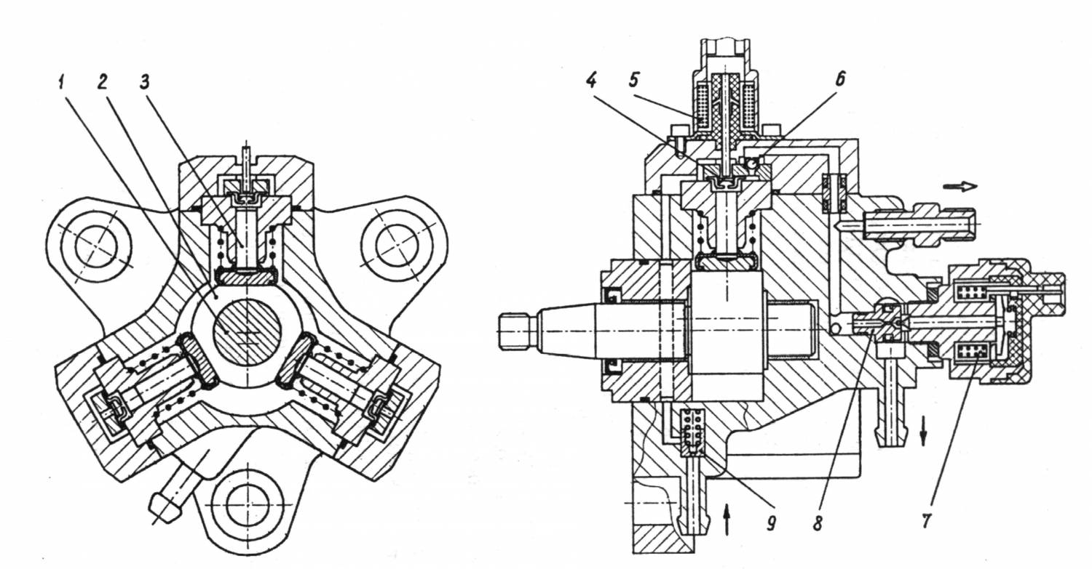
Рис. 5. Радіально-плунжерний ТНВД фірми «Бош»
1 - ексцентриковий вал, 2 - прецизійна втулка, 3 - плунжер, 4 - впускний клапан, 5 - електромагніт впускного клапана; 6 - випускний клапан, 7 - електромагніт регулятора тиску; 8 - сідло клапана регулятора; 9 - запобіжний клапан з протидренажний отвором
Насос має компонування у вигляді зіркоподібної схеми (радіально-плунжерний) і складається з ексцентрикового приводного валу 1, трьох плунжерів 3, розташованих під кутом 120 °, впускного трубопроводу з запобіжним клапаном 9 і протидренажним отвором, впускного клапана 4 з електромагнітом 5, випускного кулькового клапана 6 і регулятора тиску керованого електромагнітом 7. Застосування насоса з трьома плунжерами, дозволяє зробити три робочих ходи за один оборот при невеликих витратах потужності на привід і забезпечує рівномірну подачу палива. Для порівняння крутний момент на привід насоса зіркоподібної схеми складає 16 Нм, що відповідає 1 / 9 від моменту приводу для насоса розподільного типу. У зв'язку з цим до приводу таких насосів пред'являються значно менш жорсткі вимоги, ніж до насосів звичайного типу.
При обертанні приводного валу 1, ексцентрик валу, набігаючи або збігаючи пересуває штовхач разом з плунжером 3. При русі плунжера вниз в надплунжерному просторі створюється розрідження і паливо через впускний паливопровід і відкритий при цьому впускний клапан 4 надходить у надплунжерний простір. При русі плунжера вгору над ним створюється високий тиск за рахунок відносно короткого ходу плунжера і підбору його діаметра, впускний клапан при цьому закривається, а кульковий випускний клапан 6 відкривається та паливо надходить в гідроакумулятор. Тиск, створений насосом не залежить від кількості палива що подається в циліндри. Насос кріпиться на двигуні і приводиться в дію за допомогою зубчастої передачі, ланцюгом або ремінною передачею з максимальною частотою обертання 3000 об / хв. Мащення внутрішніх рухомих деталей насоса відбувається паливом.
Підвищення тиску на впуску вище меж спрацьовування запобіжного клапана (0,5 ... 1,5 кгс/см²)
При перевищенні тиску в системі, в електромагніт 7 регулятора тиску надходить відповідний сигнал від блоку управління і якір електромагніту, в залежності від величини сигналу, переміщається на певну величину, відкриваючи необхідний переріз каналу зливу палива.
Для забезпечення необхідної продуктивності насоса на різних режимах роботи двигуна одна із секцій насоса може виключатися з допомогою електромагнітного клапана 5. Шток клапана за сигналом блоку управління висувається і блокує впускний клапан 4, тому при русі плунжера вгору тиск над плунжером не зростає та паливо в гідроакумулятор не подається. Електромагнітний клапан може також дроселювати (змінювати прохідний перетин) проходження палива на вході. Дроселювання і вимикання секцій насоса необхідно для зниження витрат потужності, так як застосування стравлювання палива з використанням регулятора тиску призводить до непродуктивних втрат потужності. Фірма «Сіменс» використовує аналогічні насоси, але в них використовуються електромагнітний клапан дозволяє дроселювати проходження палива на вході в кожну секцію.
Паливопідкачуючі насоси. Як паливопідкачуючі насоси в системах «Коммон рейл» застосовуються шестеренні з механічним приводом (зовнішнього зачеплення) і роторні (роликові) насоси з автономним електроприводом. Паливопідкачуючі насоси можуть бути об'єднані з ТНВД або встановлюватися окремо, в тому числі занурені у паливний бак. Тиск палива що подається подаваного паливопідкачуючими насосами становить 5 ... 8 кгс/см².
Насос складається з герметично закритого корпусу, усередині якого встановлений безпосередньо сам насос 3 та електродвигуна 4, що приводить в обертання насос. Редукційний клапан 2 захищає систему від надмірного підвищення тиску, а зворотний клапан 5 перешкоджає стіканню палива в бак після зупинки насоса.
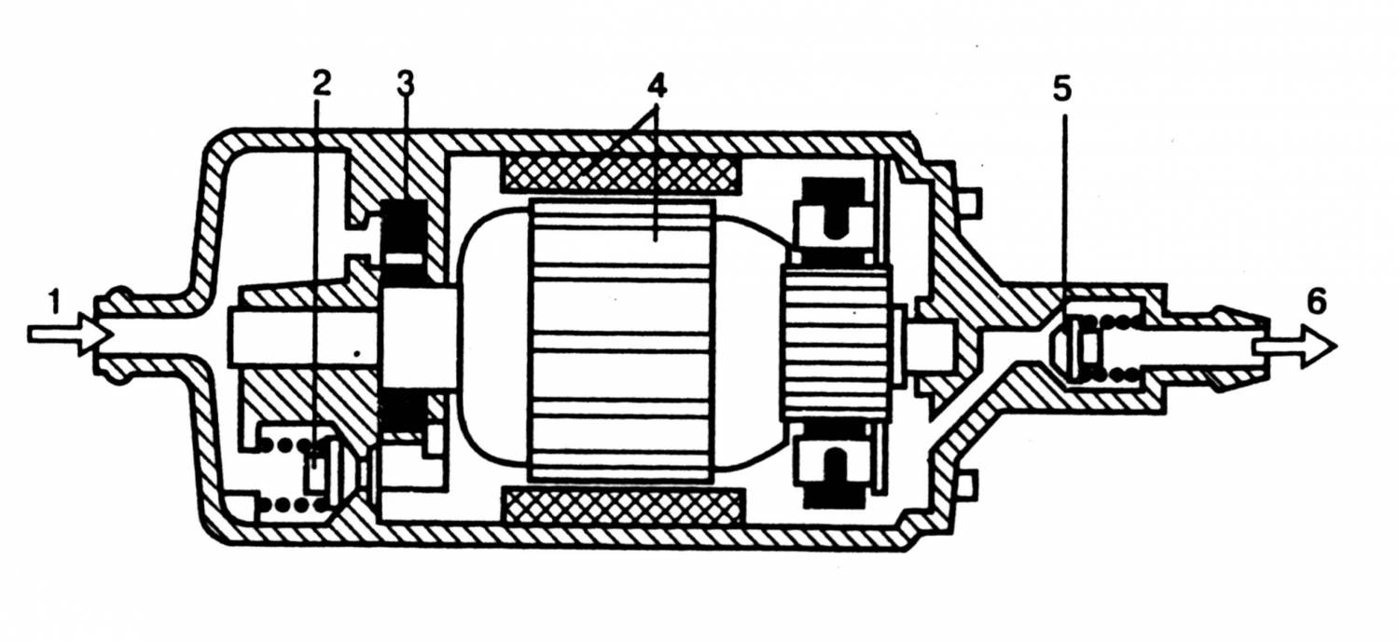
Рис.6. Електричний бензонасос:
1 - вхід бензину; 2 - запобіжний клапан; 3 - насос, 4 - якір; 5 - зворотний клапан

Принцип роботи насоса пояснюють схеми на рис. 7. Ротор насоса 2 розташований ексцентрично відносно корпусу 4 і обертається разом з якорем електромотора. Ролики переміщуються в канавках ротора, постійно притискаючись до опорної поверхні статора.
При обертанні ротора збільшується обсяг серповидної порожнини, обмеженої поверхнею статора 4, ротором 2 і двома роликами, розташованими вище і нижче отвору для подачі 1. При цьому вказана порожнина заповнюється паливом. Коли ротор, а разом з ним і ролики займуть положення, показане на рис. б, обсяг серповидної порожнини між роликами буде зменшуватися, що забезпечує подачу палива в нагнітальну магістраль.
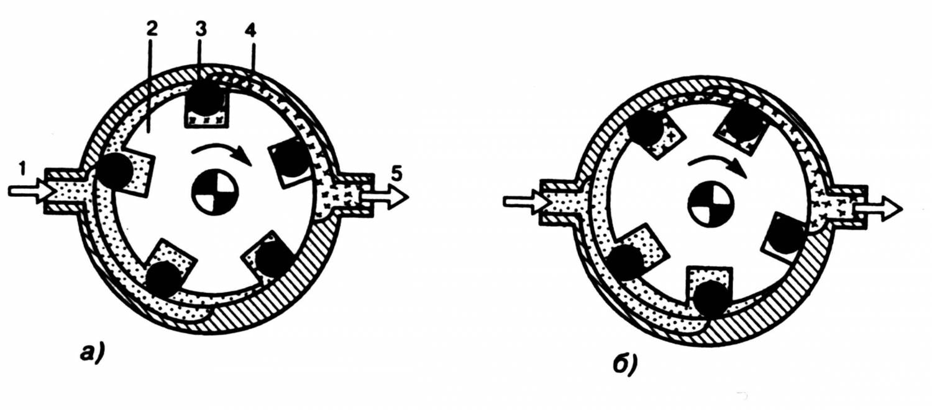
Рис.7. Схема роботи насоса:
а - всмоктування палива; б - нагнітання палива; 1 - вхід палива; 2 - ротор насоса, 3 - ролики; 4 - опорна поверхня роликів; 5 - вихід палива.
Форсунка системи «Коммон рейл» фірми «Бош» складається з електромагніта 11 і його якоря 10, маленького кулькового керуючого клапана 8, запірної голки 2, розпилювача 3, поршня керуючого клапана 5, підпружиненого штока 9. Кулька клапана притискається до сідла з зусиллям пружини і електромагніту. Сила пружини розрахована на тиск до 100 кг/см2, що значно нижче тиску в лінії високого тиску (250 ... 1600 кг/см2), тому тільки при додатку зусилля електромагніта кульковий клапан не відійде від сідла, відокремлюючи акумулятор від лінії зливу. Голка розпилювача форсунки в неробочому стані притискається до сідла пружиною розпилювача - це запобігає потраплянню повітря у форсунку при пуску двигуна.
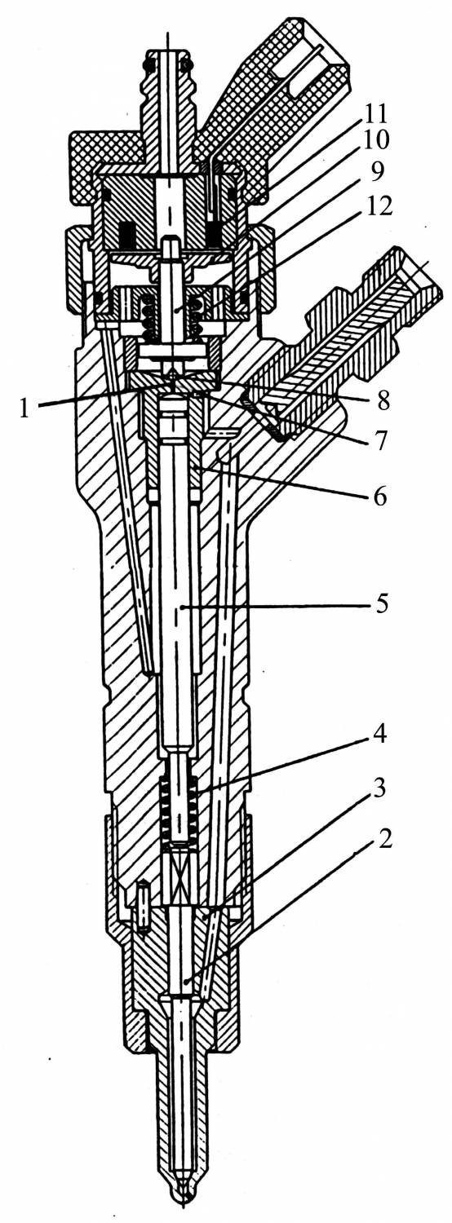
Рис.8. Розріз електрогідравлічної форсунки фірми Бош
1 - відвідний дросель; 2 - голка; 3 - розпилювач; 4 - пружина замикання голки; 5 - поршень клапана; 6 - втулка поршня; 7 - підвідний дросель; 8 - кульковий клапан; 9 - шток; 10 - якір; 11 - електромагніт; 12 - пружина клапана
На відміну від бензинових електромеханічних форсунок, в форсунках «Коммон рейл» електромагніт при тиску 1350 - 1600 кгс/см2 не в змозі підняти запірну голку, тому використовується принцип гидропідсилювача. Позиції на рис. 9 відповідають позиціям розрізу форсунки.
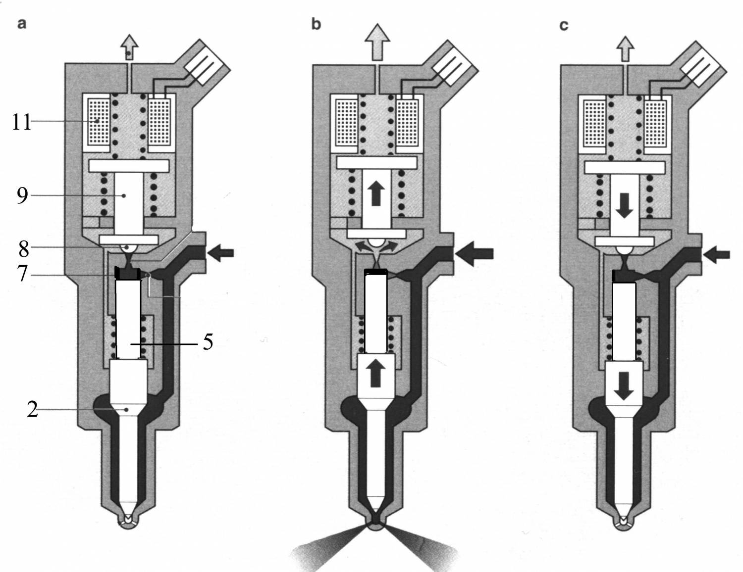
Рис.9. Принцип дії електрогідравлічної форсунки:
а - форсунка в закритому стані; b - форсунка у відкритому стані; c - фаза закриття форсунки
При створенні тиску в акумуляторі, він діє як на конусну поверхню голки, так і на поршень клапана (рис 9. а). Оскільки площа робочої поверхні поршня на 50% більше площі конусної поверхні голки, голка розпилювача продовжує притискатися до сідла.
При подачі напруги від блоку управління на електромагніт 11, шток 9 якоря штока піднімається і відкривається кульковий клапан 8 (рис. 9. в). Тиск у камері управління 7 падає в результаті відкриття дросельного отвора і паливо пропускається із зони над поршнем керуючого клапана в зону зливу. Тиск на поршень керуючого клапана падає, так як підвідний дросельний отвір керуючого клапана має менший переріз ніж відвідний. Запірна голка 2 при цьому під дією високого тиску в кармані розпилювача 3 відкривається. Кількість палива, що подається залежить від часу подачі напруги в електромагніт 11, а значить від часу відкриття кулькового керуючого клапана 8. При припиненні подачі напруги на електромагніт 11, якір під дією пружини опускається вниз, при цьому кульковий клапан закривається, тиск у камері управління 4 відновлюється через спеціальний жиклер (рис. 9. с). Під дією тиску палива на поршень керуючого клапана 5, що має діаметр більше діаметру голки, остання закривається.
На вході палива в форсунку встановлений аварійний обмежувач подачі палива. Він запобігає спорожненню акумулятора через форсунку з завислою голкою або клапаном управління, а також пошкодження відповідного циліндра дизеля. У ньому використовується принцип виникнення різниці тисків по обидві сторони від клапана 1 (рис. 10.) При проходженні палива через його жиклери 2. Перетин жиклерів, затягування пружини 3 і діаметр клапана підібрані по максимальній тривалості і витраті, тобто подачі палива.
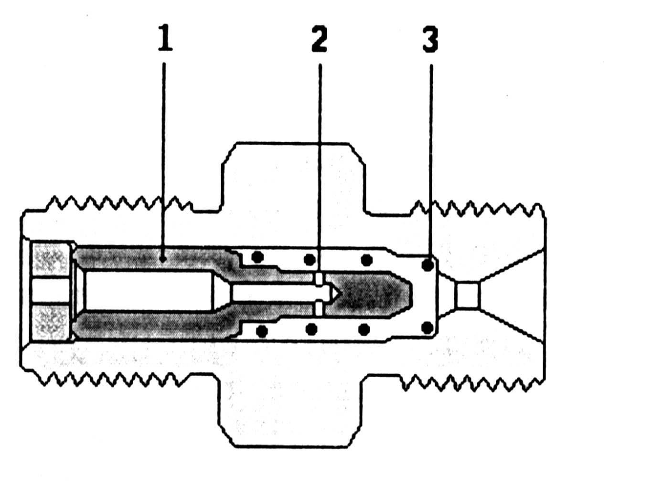
Рис. 10. Аварійний обмежувач подачі палива через форсунку
Одним із шляхів удосконалення системи «Коммон рейл» є збільшепння швидкодії відкриття форсунки. Мінімальний час відкриття форсунки для електромагніта з рухомим сердечником складає 0,5 мс, що не дозволяє оперативно змінювати подачу палива. Для більш швидкого спрацьовування форсунки концерн «Сіменс», розробив пьезокерамічний інжектор, який працює вчетверо швидше.
Відомо, що при подачі електричної напруги на п'єзокерамічних платівку, вона на декілька мікрон змінює свою товщину. П'єзоелемент, що є виконавчим елементом форсунки, являє собою паралелепіпед довжиною 30 ... 40 мм, що складається з спечених між собою 300 керамічних платівок (кристалів).
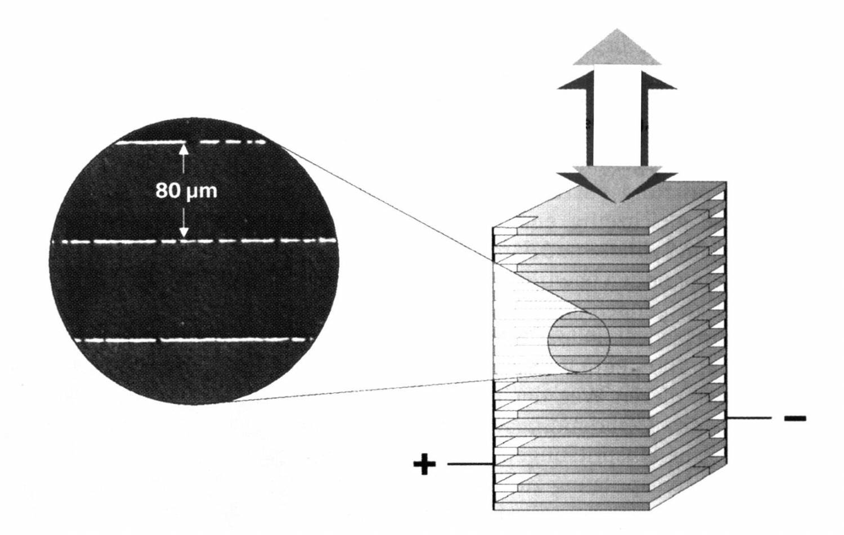
Рис.11. П'єзоелемент
Для посилення п'єзоефекту в кераміку додають паладій і цирконій. Після подачі напруги він подовжується в цілому на 0,04 мм. П'єзоелемент споживає енергію тільки при подачі напруги і регенерує її при вимиканні напруги, таким чином будучи регенератором енергії.
Винахідникам німецької фірми вдалося створити 280-шаровий пакет з п'єзокераміки, розширюється на 80 мкм всього за 0,1 мс - достатньо, щоб впливати на голку форсунки із зусиллям 6300 Н. При цьому для керування використовують напругу бортової мережі автомобіля. Електрогідравлічна форсунка концерну з п'єзоелементом «Сіменс» показана на (рис. 12).
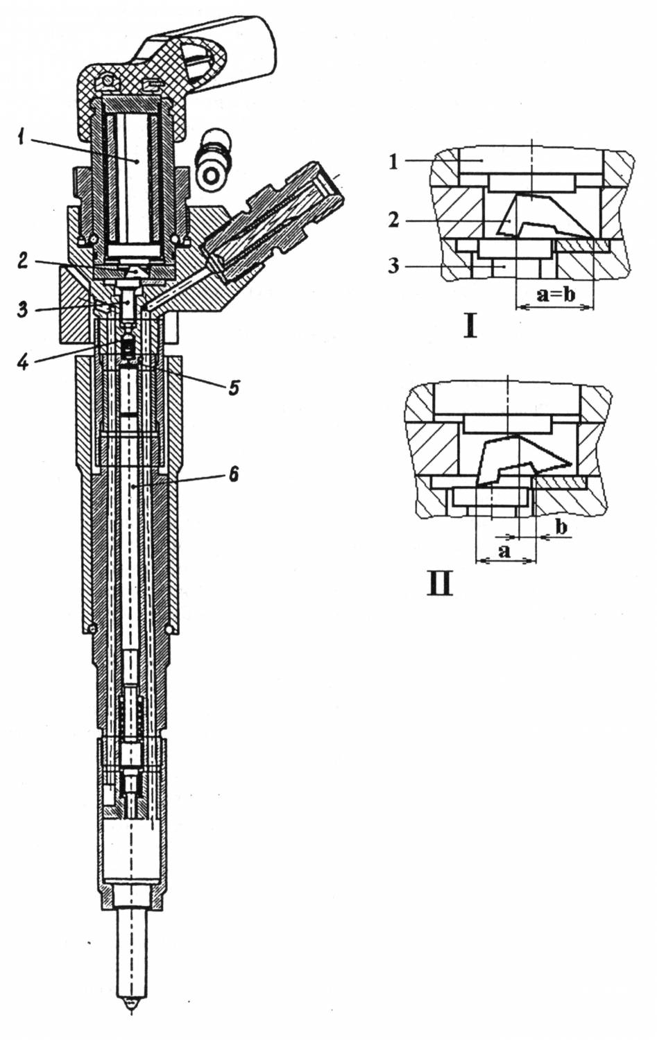
Рис. 12. Розріз електрогідравлічної форсунки фірми Siemens:
1 - п'єзоелемент; 2 - важільної мультиплікатор переміщення; 3 - шток, 4 - клапан управління; 5 - жиклер камери керування; 6 - мультиплікатор гідрозапираняя; I - важільний мультиплікатор переміщення у вихідному положенні; II-те ж під час упорскування.
Принцип роботи форсунки «Сіменс» аналогічний роботі форсунки «Бош», за винятком регулювання тиску в камері управління. Замість електромагніту тут застосовується п'єзоелемент 1. Для збільшення ходу клапана використовується механічний важільний мультиплікатор переміщення 2. При спрацьовуванні п’єзоелемента 1, в результаті його розширення, відбувається переміщення і поворот важільного мультиплікатора переміщення 2, який у свою чергу переміщує шток 3, при цьому останній відкриває клапан управління 4. Тиск у камері управління падає і запірна голка під дією високого тиску в кишені розпилювача відкривається. В початку свого ходу (поз I) через важільний мультиплікатор передається максимальне зусилля, що протидіє високому тиску переміщення при цьому мінімальне а / b ≈ 1. В кінці ходу зусилля Принцип роботи форсунки «Сіменс» аналогічний роботі форсунки «Бош», за винятком регулювання тиску в камері управління. Замість електромагніту тут застосовується п'єзоелемент 1. Для збільшення ходу клапана використовується механічний важільний мультиплікатор переміщення 2. При спрацьовуванні п’єзоелемента 1, в результаті його розширення, відбувається переміщення і поворот важільного мультиплікатора переміщення 2, який у свою чергу переміщує шток 3, при цьому останній відкриває клапан управління 4. Тиск у камері управління падає і запірна голка під дією високого тиску в кишені розпилювача відкривається. В початку свого ходу (поз I) через важільний мультиплікатор передається максимальне зусилля, що протидіє високому тиску переміщення при цьому мінімальне а / b ≈ 1. В кінці ходу зусилля зменшується, а хід збільшується в а / b> 1 раз (позиція II).
Розвитком форсунок з п'єзоелементом стало перенесення керуючого клапана в нижню частину форсунки (рис.13)
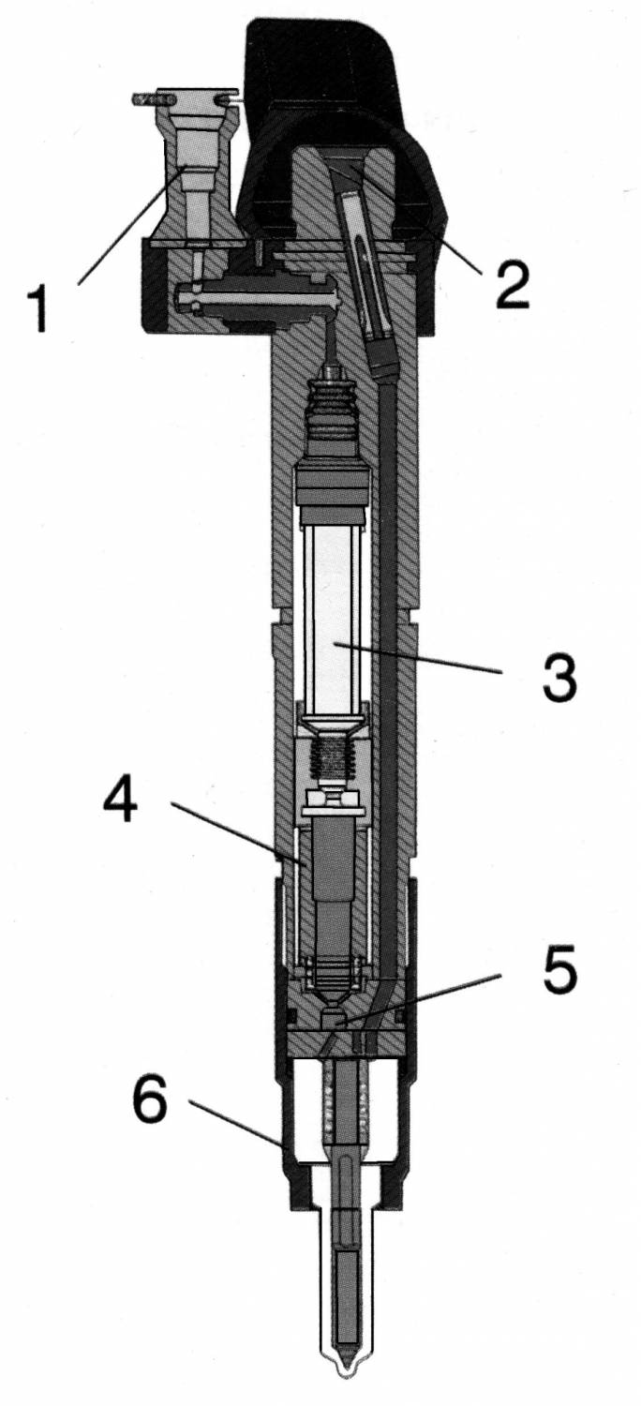
Рис. 13. Схема форсунки з п'єзоелементом другого покоління:
1 - відведення палива; 2 - підведення палива; 3 - п'єзоелектричний елемент; 4 - керуючий поршень, 5 - керуючий клапан; 6 - гайка розпилювача
Завдяки тому, що п’єзофорсунки мають набагато менший час спрацьовування, ніж традиційні електромагнітні, стало можливим поділ горючої суміші на кілька окремих мікродоз: після багаторазових попередніх впорскувань дуже невеликих кількостей горючої суміші слідують або основне впорскування, або при необхідності багато хто так звані «післявпорскування». Час між попередніми упорскуванням і основним упорскуванням становить 100мс. Обсяг палива, що потрапляє в циліндр у момент кожного попереднього впорскування, становить 1,5 мм³. Це робиться для рівномірного розподілу тиску в камері згоряння і, відповідно, зменшення шуму, створюваного в процесі згоряння. Після впорскування, у свою чергу, служать для зниження токсичності відпрацьованих газів. Якщо наприкінці циклу згоряння зробити ще одне впорскування в циліндр, то частинки що залишилися згорають краще. Крім того, у разі, коли у впускний системі встановлений фільтр для уловлювання незгорілих часток, така технологія за рахунок високої температури сприяє його очищенню. Це особливо актуально для двигунів з великим робочим об'ємом.

Якщо в першому поколінні систем впорскування високого тиску Common Rail з електрогідравлічними форсунками тиск упорскування становив порядку 1350 бар, то для другого покоління з п’єзо гідравлічними форсунками тиск зріс до 1650 бар.
Більше того, зараз стало можливим використовувати до семи тактів уприскування замість трьох за один робочий процес. Завдяки цьому з'являються нові можливості для збільшення номінальної потужності двигуна і ще і ще більш точного контролю за складом відпрацьованих газів.
Призначення акумулятора - накопичувати необхідну кількість палива для забезпечення його споживання форсунками на всіх режимах роботи двигуна. Щоб нагнітальні трубопроводи, які йдуть до форсунок не були довгими, акумулятор закріплюють на головці блоку. Акумулятор виготовляється у вигляді товстостінного трубопроводу з внутрішнім діаметром 10 мм, зовнішнім 18 мм, довжиною 280 ... 600 мм, об'ємом 22 ... 47 мл.
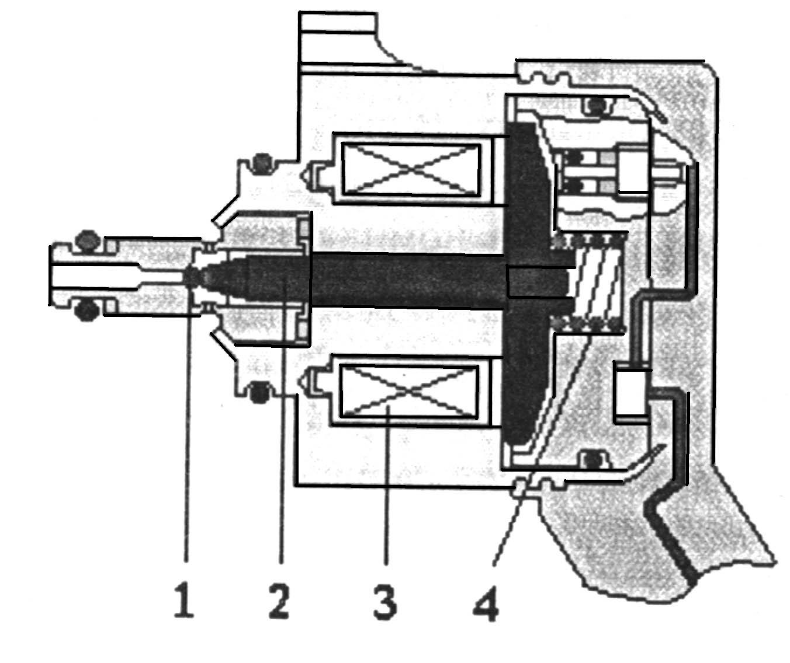
Регулятор тиску. У системах «Коммон рейл» фірм «Бош» і «Сіменс» застосовується електрокерований клапанний регулятор тиску, який повинен забезпечувати точну підтримку заданого для даного режиму тиску в акумуляторі. Клапан може встановлюватися як в ТНВД позиція 4 (див. рис ТНВД), так і на акумуляторі. Тиск в акумуляторі підтримується зусиллям пружини 4 (рис. 14), яка через шток 2 впливає на кульковий клапан 1. Електромагнітом 3 створюється додаткове замикаюче зусилля.
Рис.14. Електрокерований редукційний клапан
Зміною тривалості періодичного знеструмлення клапана регулюється середня по часу витрата палива на злив і, отже тиск в акумуляторі. Регулятор тиску в системах «Коммон рейл» фірм «Бош» і «Сіменс» є другим каналом регулювання тиску акумулятора після блокування впускного клапана ТНВД.
Запобіжний (редукційний) клапан 10 (рис.15.) Призначений для підбурювання палива з акумулятора при перевищенні тиску більше допустимого. Він спрацьовує при несправному регуляторі тиску. При перевищенні тиску в акумуляторі понад допустимого клапан 2, долаючи зусилля пружини 3 відкриваєте зливну магістраль і тиск в акумуляторі зменшується. Тиск спрацьовування клапана регулюється поворотом гвинта 4.
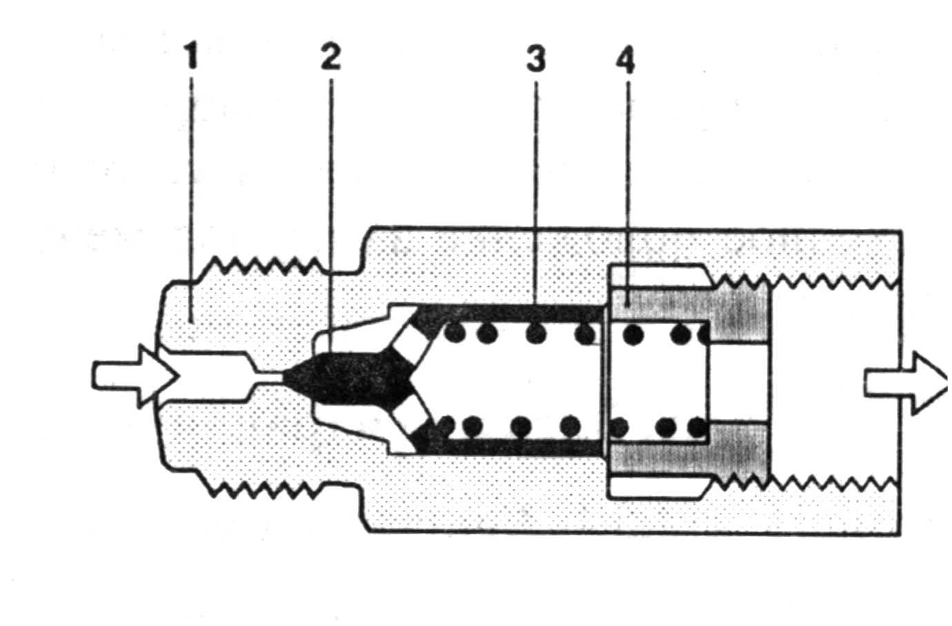
Рис. 15. Запобіжний клапан
Датчик тиску палива в акумуляторі 9 служить для передачі сигналу тиску палива в блок управління. Він складається з мембрани 2 і електронної плати 1.
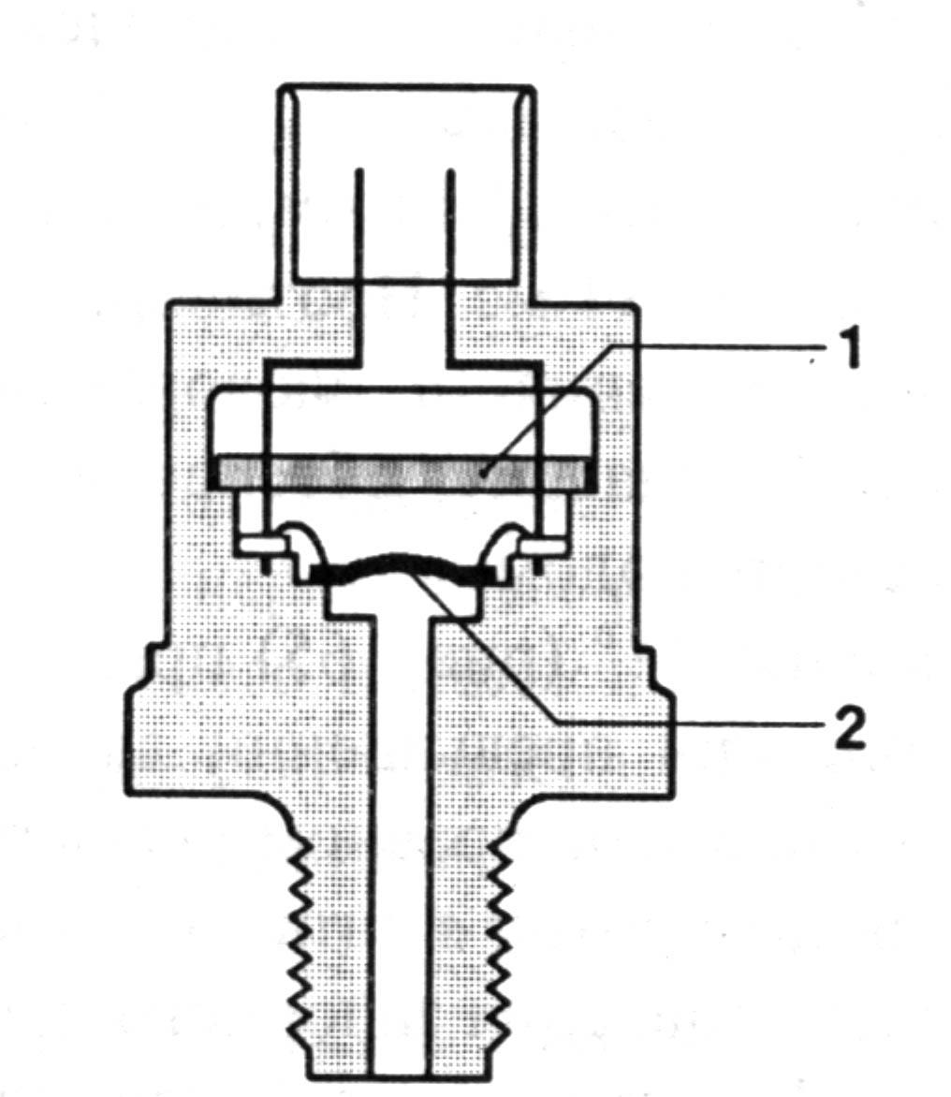
Рис. 16. Датчик тиску в акумуляторі
Мембрана 2 приварена до корпусу і забезпечена напівпровідниковим первинним перетворювачем. Вона може прогинатися до 1 мм при тиску 1500 кгс/см². Переміщення мембрани, залежне від тиску палива, викликає зміна сигналу який реєструється в електронній платі і передається в блок управління.

Література
№ | Назва
1 | Трактори та автомобілі. Ч. 1. Навч. посіб. / М.Г. Сандомирський, М.Ф. Бойко., А.Т. Лебедєв та ін. .; За ред. проф. А.Т.Лебедєва. – К.: Вища школа, 2000. – 357 с.
2 | Бойко М.Ф.. Трактори та автомобілі, Ч. 2. Електрообладнання: Навч. посіб. – К.: Вища освіта, 2001. – 243 с.:іл.
3 | Трактори та автомобілі. Ч. 3. Шасі: Навч. посібник /А.Т.Лебедєв, В.М. Антощенков, М.Ф Бойко та ін.; За ред. проф. А.Т.Лебедєва. – К.: Вища освіта, 2004.-336 с.: іл.
4 | Білоконь Я.Ю., Окоча А.І. Трактори і автомобілі. – К.: Урожай, 2002, -324 с.
5 | Білоконь Я.Ю., Окоча А.І. Войцехівський А.І. Трактори і автомобілі. – К.: Урожай, 2003, -556 с.
6 | Гельман В.М., Москвин М.В. Сільськогосподарські трактори і автомобілі .Кн. 1: Двигуни.- К.: Урожай, 1990. – 300 с.
7 | Гельман В.М., Москвин М.В. Сільськогосподарські трактори і автомобілі .Кн. 2: Шасі.- К.: Урожай, 1990. – 300 с.
8 | Тракторы и автомобили. Под ред. Скотникова В. А.-М.: Агропромиздат. : 1985
9 | Николаенко А. В. Теория, конструкция и расчет автотранспортных двигателей. –М : Колос. 1992.
10
  Скотников В.А., Мащенский А.А., Солонский А.С. Основы теории и расчета трактора и автомобиля.- М.: Агропромидат, 1986.-363с.
11 | Водяник І.І. Експлуатаційні властивості тракторів і автомобілів. – К.: Урожай, 1994. -224 с.
12 | Гуревич А.М., Болотов А.К., Судницын В.И. Конструкция тракторов и автомобилей.- М.: Агропомиздат, 1989. – 368 с.

Саєнко Анатолій Васильович

ТРАКТОРИ І АВТОМОБІЛІ
Частина 1
Конструкція тракторів і автомобілів

Методичні вказівки
щодо виконання самостійної роботи

Суми, РВВ, Сумський НАУ, вул. Кірова, 160

__________________________________________________________________
Підписано до друку: „__”______2012 р. Тираж 150 прим.
Гарнітура. Times New Roman.
Формат А5. Умовн. друк. арк. 2 Замовл.________.
_________________________________________________________

